
本科毕业设计说明书
（2026届）


中文题目： 基于图像增强的恶劣天气车辆感知系统
英文题目： Vehicle Perception System for Adverse Weather Based on Image Enhancement

学 院： | 计算机科学与工程学院
专 业： | 计算机科学与技术
班 级： | 计算机22-5班
学 号： | 2022304393
姓 名： | 刘武
指导教师： | 许欢 | 职称
企业导师： |  | 职称

2025年5月
摘要

随着智能交通系统与自动驾驶技术的快速发展，车辆感知技术已成为该领域的核心研究课题之一。然而在雾天、雨天、低光照等恶劣天气条件下，图像质量会出现明显退化，进而导致传统车辆检测算法的特征提取困难，检测性能大幅下降。针对这一关键问题，本文设计并实现了一套基于图像增强技术的恶劣天气车辆感知系统，有效解决恶劣天气下车辆检测精度不足的难题。
系统以YOLOv8深度学习模型为核心检测模块，融合多策略图像增强方案：通过NAFNet网络实现图像去雾与去雨处理，恢复图像细节；借助MBLLEN网络完成低光照图像增强，提升暗部区域亮度与细节可见性；同时将CLAHE与形态学操作作为降级保障，确保极端情况下的增强效果。系统还具备自动场景识别机制，通过分析图像亮度、对比度等四维质量指标，自动选择最优增强策略，无需额外训练分类模型，计算开销极低。此外，系统采用前后端分离架构，以ONNX Runtime优化CPU推理性能，支持图片、视频、摄像头实时识别三种输入方式，可检测五种常见车型，并通过MySQL数据库实现检测记录的持久化存储。
实验验证表明，该系统能显著提升恶劣天气下的车辆检测精度，其中雾天、雨天、低光照条件下检测精度分别提升约6.2%、12.6%、4.2%，且全程在CPU环境下稳定运行，无需GPU硬件支持。系统的核心贡献在于，提出多策略图像增强与深度学习检测相结合的感知方案，实现自动场景识别，构建了完整实用的Web系统，并通过基准测试充分验证了图像增强预处理对检测性能的提升作用。

关键词：图像增强；YOLOv8；深度学习；车辆检测；恶劣天气
ABSTRACT

With the rapid development of intelligent transportation systems and autonomous driving technology, vehicle perception technology has become one of the core research topics in this field. However, under severe weather conditions such as fog, rain, and low light, image quality degrades significantly, which in turn leads to difficulties in feature extraction for traditional vehicle detection algorithms and a substantial decline in detection performance. To address this key issue, this paper designs and implements a vehicle perception system for severe weather based on image enhancement technology, effectively solving the problem of insufficient vehicle detection accuracy under severe weather conditions.
The system takes the YOLOv8 deep learning model as the core detection module and integrates a multi-strategy image enhancement scheme: it realizes image defogging and deraining through the NAFNet network to restore image details; completes low-light image enhancement with the MBLLEN network to improve the brightness and detail visibility of dark areas; and uses CLAHE and morphological operations as a degradation guarantee to ensure enhancement effects under extreme conditions. The system also has an automatic scene recognition mechanism, which automatically selects the optimal enhancement strategy by analyzing four-dimensional quality indicators such as image brightness and contrast, without the need for additional training of classification models and with extremely low computational overhead. In addition, the system adopts a front-end and back-end separation architecture, optimizes CPU inference performance with ONNX Runtime, supports three input methods (image recognition, video recognition, and real-time camera recognition), can detect five common types of vehicles, and realizes persistent storage of detection records through a MySQL database.
Experimental verification shows that the system can significantly improve vehicle detection accuracy under severe weather conditions. The detection accuracy is increased by about 6.2%, 12.6%, and 4.2% under fog, rain, and low-light conditions, respectively, and it can operate stably in a CPU environment without the need for GPU hardware support. The core contributions of the system are proposing a perception scheme combining multi-strategy image enhancement and deep learning detection, realizing automatic scene recognition, constructing a complete and practical Web system, and fully verifying the role of image enhancement preprocessing in improving detection performance through benchmark tests.

Keywords: image enhancement, yolov8, deep learning, vehicle detection, adverse weather

目录

摘要 I
ABSTRACT II
1 绪论 1
1.1 研究背景与意义 1
1.2 国内外研究现状 2
1.2.1 车辆检测技术研究现状 2
1.2.2 图像增强技术研究现状 3
1.2.3 恶劣天气车辆感知研究现状 3
1.3 主要研究内容 4
1.4 论文组织结构 4
2 系统总体设计 6
2.1 系统目标与需求分析 6
2.1.1 系统设计目标 6
2.1.2 功能需求分析 6
2.1.3 非功能需求分析 7
2.2 系统总架构 7
2.2.1 架构设计原则 7
2.2.2 系统分层架构 7
2.2.3 系统模块划分 9
2.2.4 模块间相互关系 11
2.2.5 数据处理流程设计 11
2.3 技术选型分析 13
2.3.1 深度学习框架选型 13
2.3.2 后端框架选型 13
2.3.3 数据库选型 14
2.3.4 前端技术选型 14
2.3.5 ONNX Runtime推理加速方案 14
2.3.6 技术选型对比总结 14
2.4 系统特色与优势 15
3 核心算法与关键技术 17
3.1 图像增强算法 17
3.1.1 图像增强模块整体架构 17
3.1.2 基于NAFNet的去雾与去雨增强 17
3.1.3 基于MBLLEN的低光照增强网络 19
3.1.4 基于CLAHE和形态学操作的传统增强方法 21
3.2 自动场景识别算法 23
3.2.1 算法设计与原理 23
3.2.2 阈值确定与优化 25
3.3 基于YOLOv8的车辆检测算法 26
3.3.1 YOLOv8模型概述 26
3.3.2 车辆检测器的实现 26
3.3.3 模型规格与性能权衡 28
3.4 ONNX Runtime推理优化 29
3.4.1 推理优化方案 29
3.4.2 多模型管理方案 29
3.4.3 Zero-DCE低光照增强的ONNX实现 30
3.5 性能评测系统 31
3.5.1 评估指标体系 31
3.5.2 评测指标实现 32
3.5.3 评测流程设计 35
4 系统设计与实现 37
4.1 系统总体架构 37
4.2 前端设计与实现 37
4.2.1 页面结构设计 37
4.2.2 图片识别模块 38
4.2.3 视频识别模块 39
4.2.4 摄像头实时识别模块 40
4.2.5 历史记录模块 41
4.2.6 测试结果分析页面 42
4.3 后端路由设计与实现 43
4.3.1 图像处理路由 45
4.3.2 视频处理路由 45
4.3.3 摄像头实时检测路由 46
4.4 数据库设计 46
4.4.1 数据库选型与连接管理 46
4.4.2 数据表结构 49
4.4.3 数据库操作封装 50
4.5 视频流处理方案 50
4.6 图像增强服务的多模型管理 50
4.7 系统安全性设计 51
5 系统测试与结果分析 52
5.1 测试环境 52
5.2 测试数据集 52
5.3 评估指标体系 52
5.4 基准测试流程 53
5.5 检测性能分析 53
5.5.1 正常天气条件 53
5.5.2 雾天条件 53
5.5.3 雨天条件 54
5.5.4 低光照条件 54
5.6 图像质量分析 54
5.7 处理时间分析 55
5.8 实验结论 55
6 总结与展望 56
6.1 工作总结 56
6.2 系统特色与创新点 56
6.3 存在的不足 57
6.4 未来展望 57
结论 59
参考文献 60
致谢 62

1 绪论

1.1 研究背景与意义
最近十几年，城市规模越来越大，私家车数量也一直在涨。交通拥堵、事故频发这些问题越来越突出，智能交通系统（Intelligent Transportation System, ITS）慢慢成了解决交通问题的一个重要方向。ITS 通过摄像头、传感器这些设备来实时监测道路状况，为交通管理提供数据支撑。根据公安部交通管理局发布的数据，到 2025 年底，全国机动车保有量达到了 4.5 亿辆，其中汽车 3.8 亿辆，车辆基数不断扩大，靠人工来监控交通显然不现实。
智能交通系统的核心能力之一就是车辆检测——即从道路图像或者视频里把车辆识别出来，确定它们的位置和类型。近几年深度学习技术发展很快，尤其是目标检测领域，新兴算法不断涌现。从 R-CNN，到Fast R-CNN、Faster R-CNN，再到 YOLO 系列和 SSD，检测的准确率和速度都在不断提高。YOLO 系列因为模型结构相对简洁、推理速度快，成为工业界应用最广的框架之一。本系统选用的是 2023 年 Ultralytics 发布的YOLOv8 版本，此版本去除了预设锚点框（Anchor-Free），把分类和回归分开处理（Decoupled Head），引入了 C2f 模块，使 YOLOv8 在 COCO 数据集上的综合表现良好，亦因此本系统选此作为核心检测模型。
然而，现有检测模型大多基于晴天、光线好等特定条件下进行训练和测试的，而实际路况多存在雾天、下雨、晚上光线不足等问题。如雾天，空气里的微粒会散射光线，拍出来的图像发白，对比度低，车跟背景糊在一起。雨天，雨滴打在镜头上，地上的积水反光，图像里多了很多噪点。晚上光线暗，画面整体偏黑，很多细节根本看不清。
研究表明，恶劣天气对检测精度的影响极大。在中等浓度的雾天条件下，YOLOv8 的 mAP50 会从正常天气的 0.95 以上掉到 0.7 左右，下降超过 25%，这种性能退化在安全攸关的交通监控和自动驾驶场景中是不可接受的。
针对以上问题，本系统首先对图像增强处理，提高图像质量，再用增强后的图像去做检测。图像增强的方法也不少。传统的方法像直方图均衡化、CLAHE、Gamma 校正这些，跑得快但效果有限。基于物理模型的方法比如暗通道先验（Dark Channel Prior, DCP）去雾算法，在均匀雾天效果不错，但天气稍微复杂点就不太行了。这几年深度学习的方法进步很大，像 MBLLEN 做低光照增强、Zero-DCE 不需要配对数据就能做增强、NAFNet 结构简单但在去雾去雨上都表现挺好。不过这些方法也有自己的问题：需要一定的硬件算力，而且一个模型一般只能处理一种天气类型。
所以实际中会碰到几个问题：不同的恶劣天气该用什么增强方法？怎么在效果和速度之间做个取舍？能不能让程序自己判断天气类型然后自动选增强策略？
针对以上问题，本设计预实现一个面向恶劣天气的车辆感知系统。系统采用 YOLOv8 做检测核心，集成了好几种图像增强方法，还加入了一个自动判断天气类型的模块，能应对雾天、雨天和低光照三种常见的情况。系统做成了 Web 应用，用起来比较方便。如果这套方案能用起来，对提升智能交通系统在复杂天气下的可靠性应该会有一些帮助。

1.2 国内外研究现状

1.2.1 车辆检测技术研究现状
车辆检测这个问题研究了很多年了。最初的做法是人工设计特征，比如方向梯度直方图（HOG）、尺度不变特征变换（SIFT）、Haar-like 特征，然后配合 SVM 或者 AdaBoost 做分类。场景简单的话效果还可以，但路况一复杂，或者光照条件变了，或者车辆之间有遮挡，准确率就下来了。
2014 年是个转折点。Girshick 等人提出了 R-CNN，用卷积神经网络来提取特征，检测精度上了一个档次。但 R-CNN 的问题是太慢了，它要对几千个候选区域分别跑一遍 CNN，处理一张图要几十秒，根本没法实时用。之后的 Fast R-CNN 搞了个 RoI Pooling，把候选区域映射到特征图上再做池化，速度快了不少。Faster R-CNN 更进一步，搞了个区域提议网络（RPN），直接在网络里生成候选区域，实现了端到端的训练和推理。这些两阶段方法的精度确实高，但在我这种需要实时处理的场景下，速度还是不够。
单阶段检测器的思路不一样，它不先生成候选区域再分类，而是一步到位，直接在图像上回归目标框和类别。2016 年 Redmon 提出的 YOLO 就是典型代表，把检测看成回归问题，一个网络同时输出位置和类别，速度一下子就上去了。同期的 SSD 则在多个不同尺度的特征图上分别做预测，对小目标的检测能力更好一些。YOLO 从 v2 到 v8，每一代都在网络结构、训练技巧上做了优化。
我这次用的 YOLOv8 是 2023 年发布的，它在几个方面做了比较大的改动。一个是放弃了 Anchor-Based，改用 Anchor-Free，直接在特征图上回归目标的中心点和宽高，不用预先设锚点框了，后处理也简单了。二是把分类和回归分到了两个独立的检测头里，避免了两个任务互相干扰。三是骨干网络里设计了 C2f 模块，跟之前的 C3 相比参数量更少但特征提取能力不差。我在做实验对比的时候也发现，YOLOv8x 在正常天气下的 mAP50 能达到 0.9851，在目前的主流模型里确实算不错了。
国内也有很多研究者做了相关工作。有人对 YOLOv4 做了改进，加入注意力机制和特征金字塔，在复杂交通场景下效果有提升。也有人专门针对远处小车的检测做了多尺度特征融合。总体来看，车辆检测这个方向已经比较成熟，但在恶劣天气下的鲁棒性还有不少提升空间

1.2.2 图像增强技术研究现状
图像增强技术大概可以分成三类：传统方法、物理模型方法和深度学习方法。
传统方法里最经典的是直方图均衡化（HE），它把图像像素灰度的分布拉开，增加对比度。不过 HE 是全局处理的，容易把本来就亮的区域搞得更亮，暗的地方更暗。CLAHE 改进了这一点：先把图像切成很多小块，每块里独立做直方图均衡化，还设了一个对比度上限，不让噪点被过度放大。另外还有 Gamma 校正，它通过一个非线性函数 I_out = I_in^γ 来调整亮度，γ<1 时提升暗部，γ>1 时压制亮部，操作简单但要手动调 γ 值。Retinex 理论基于人眼视觉系统的特性，把图像拆成光照分量和反射分量，通过调整光照分量来实现增强。传统方法的优点是快、不依赖模型，缺点是考虑不了太多图像内容，复杂场景下效果有限。
物理模型方法里，暗通道先验（DCP）去雾是最有名的。它基于这样一个观察：在户外不含雾的清晰图像中，任意一个小区域里至少有一个颜色通道的值很接近 0。利用这个规律，结合大气散射模型 I(x)=J(x)t(x)+A(1−t(x)) 就能估算出透射率 t(x) 和大气光值 A，把清晰图像恢复出来。这个方法在比较均匀的雾天效果不错，但如果画面里有很多天空或者白色物体，颜色容易失真。另外它假设每个像素的透射率是局部均匀的，遇到浓淡不均的雾就不太灵了。
深度学习的方法这几年进步很快。在低光照增强方面，MBLLEN 设计了多分支结构，从不同感受野提取特征再融合，能把暗部的细节和亮度都恢复得不错。Zero-DCE 提出了零参考学习的思路，不需要配对数据，训练时用一组设计的损失函数来约束，通过估计一条像素级的亮度增强曲线来调整图像。在去雾方面，FFA-Net 用了通道注意力、像素注意力和特征融合，让网络能重点关注雾浓的区域。去雨方面，PReNet 用递归的方式逐步去掉雨线，每一步的输出再作为下一步的输入。NAFNet 的思路不太一样——很多恢复网络里大量用 ReLU、Sigmoid 等激活函数，NAFNet 发现去掉这些非线性激活函数，改用简单的门控机制，结构更简单但效果不差，部署起来也更友好。不过深度学习模型也有限制：一个模型一般只针对一种退化类型设计的，而且跑起来确实比传统方法吃资源。

1.2.3 恶劣天气车辆感知研究现状
专门研究恶劣天气下车辆检测的工作最近几年才多了起来，大概有以下几个技术方向。
第一条是域自适应。基本想法是，让模型在合成雾天数据和真实雾天数据之间做特征对齐，缩小两者之间的差距。Li等人搞了个Domain Adaptive Faster R-CNN，用对抗训练来做跨域对齐，雾天检测精度确实提上去了。Hnewa等人也做了多尺度的域自适应YOLO。不过这类方法需要目标域的数据参与训练，实际用起来标注成本比较高。
第二条是增强+检测的联合框架。就是先把图像增强，再送进检测。Tran等人用GAN来做去雨再检测，去雨的同时尽量保留车辆细节。这种方案的好处是可以灵活组合不同的增强模型和检测模型。但到底选哪种增强策略检测效果最好，目前还没有统一的结论。
第三条是数据增强思路。在训练的时候往数据里加模拟的恶劣天气样本，让模型提前"见过"这类图像。可以用物理渲染引擎生成，也可以用图像翻译模型生成。
综合来看，现有的研究大多只关注一种天气类型，很少有人做一个统一的方案把雾天、雨天、低光照都覆盖进来。而且增强策略通常是写死的，不会根据输入图像的实际质量动态调整。这也是本文工作的出发点：做一个能自动识别天气类型、选择增强方法的多策略方案，并把它整合成一个完整的系统来测试。

1.3 主要研究内容
本系统的工作主要围绕以下五个方面展开：
（1）多策略图像增强模块。系统集成了CLAHE、MBLLEN、Zero-DCE、NAFNet等几种增强方法，每种方法适用于不同的天气场景。为了方便调用，设计了统一的增强接口，不管底层是哪种算法，上层调用方式都一样。另外，当某个深度学习模型文件缺失或者加载失败时，系统会自动回退到传统方法，不会直接报错停掉。
（2）自动场景识别。这个模块的任务是根据输入图像的质量特征（亮度、对比度、饱和度、清晰度）来判断当前是什么天气，然后自动选择对应的增强策略。判断规则基于统计分析得出的阈值，不需要额外训练一个分类模型，计算量很小。
（3）YOLOv8检测模型的部署。对比了YOLOv8不同规格（n/s/x）在精度、速度和模型大小上的差异，选了合适的版本做部署。用ONNX Runtime来做推理加速，让模型在CPU上也能跑得动。另外，在视频和摄像头模式下，用基于IoU匹配的帧间跟踪来避免同一辆车被重复计数。
（4）Web系统开发。后端用Flask框架，前端用原生HTML/CSS/JS，支持图片上传检测、视频文件检测和摄像头实时检测三种方式。数据库用MySQL，保存每次检测的详细记录，用户可以查看历史。
（5）基准测试和性能评估。在雾天、雨天、低光照和正常天气四类数据集上做了系统的测试，从mAP、PSNR、SSIM和处理时间几个角度对比了不同增强方法的表现，看看增强到底对检测有多大帮助。

1.4 论文组织结构
一共六章，内容安排如下：
第1章是绪论。介绍为什么要做这个研究，整理了车辆检测和图像增强方面的已有工作，分析了恶劣天气下车辆感知的现状和问题，最后列出本文要做的事情。
第2章是系统总体设计。说明系统的整体架构是怎么设计的，各模块之间怎么配合，技术选型的原因，以及前端和后端的分工。
第3章是核心算法与关键技术。详细讲场景识别算法、各种图像增强方法的原理和代码实现、YOLOv8检测流程，以及评测体系的设计。会结合项目中实际用到的代码片段来分析。
第4章是系统详细设计与实现。包括Flask后端路由怎么组织的、数据库表结构怎么设计的、前端页面长什么样、视频流怎么处理等工程实现的细节。
第5章是系统测试与结果分析。列出测试用的硬件环境、数据集来源和评估指标，给出四种天气场景下的测试数据，做一些对比分析。
第6章是总结与展望。回顾本系统做了哪些工作、有哪些贡献，也指出还存在的问题和以后可以改进的方向。

2 系统总体设计

2.1 系统目标与需求分析

2.1.1 系统设计目标
本系统的总体设计目标是构建一套能够在雾天、雨天、低光照等恶劣天气条件下实现高效、准确车辆检测的智能感知系统。具体而言，系统设计目标包括以下几个方面：
（1）多天气适应性：系统应能够处理雾天、雨天、低光照三类典型恶劣天气条件下的图像退化问题，通过针对性的图像增强策略提升检测性能。
（2）高精度检测：在恶劣天气条件下，系统的车辆检测精度应尽可能接近正常天气条件下的检测水平，mAP50指标在增强后较原始图像有显著提升。
（3）实时处理能力：系统应具备良好的处理速度，单张图像从增强到检测的完整流程耗时控制在可接受范围内，满足实际应用场景的需求。
（4）多模式输入支持：系统应支持图片上传检测、视频文件分析和摄像头实时识别三种输入模式，覆盖不同的使用场景。
（5）易用性与可维护性：系统应提供直观的Web用户界面，检测过程一键式操作，检测结果可视化展示，并支持历史记录查询与管理。

2.1.2 功能需求分析
基于上述设计目标，系统应具备以下核心功能模块：
（1）图像上传与管理功能：用户可通过Web页面上传待检测的道路图像，系统自动接收并存储上传文件，支持常见的图像格式（JPG、PNG、BMP等）。
（2）自动场景识别功能：系统应能够自动分析输入图像的视觉质量，识别当前天气条件类型（正常、雾天、雨天、低光照），为后续增强策略的选择提供依据。
（3）图像增强处理功能：系统应根据场景识别结果自动选择合适的增强算法，或由用户手动指定增强方式，对退化图像进行恢复和增强处理。支持的增强方式包括去雾增强、去雨增强、低光照增强以及自动模式。
（4）车辆检测功能：系统应能够对增强后的图像进行车辆目标检测，识别出图像中的轿车、卡车、公交车、摩托车、自行车五类车辆目标，并输出每辆车的类别标签和置信度分数。
（5）检测结果可视化与统计：系统应在图像上绘制检测边界框和标签，并以直观方式展示各类别车辆的数量统计信息。
（6）多模式检测支持：系统应支持三种输入模式——图片模式支持单张图像上传检测；视频模式支持视频文件的逐帧处理；摄像头模式支持通过RTSP协议接入监控摄像头进行实时检测。
（7）历史记录管理：系统应自动保存每次检测的原始图像、增强后图像、标注后图像以及检测统计结果，支持历史记录的查询、详情感知和删除操作。

2.1.3 非功能需求分析
（1）性能需求：单张图像的完整处理流程（上传、场景识别、增强、检测、结果保存）应在数秒内完成，视频流处理应达到可用的帧率水平。
（2）可用性需求：系统应提供简洁明了的用户界面，操作流程直观，用户无需专业知识即可完成全部检测操作。
（3）可靠性需求：系统应具备完善的错误处理机制，对无效输入、模型加载失败、文件读写异常等情况能够给出明确的错误提示，保证系统稳定运行。
（4）可扩展性需求：系统架构应具有良好的模块化设计，便于后续增加新的增强算法、检测模型或天气类型支持。
（5）兼容性需求：系统后端应兼容主流操作系统（Windows、Linux），前端应兼容主流浏览器（Chrome、Firefox、Edge等）。

2.2 系统总架构

2.2.1 架构设计原则
本系统的架构设计遵循以下原则：
（1）分层架构：采用经典的三层架构模式，将系统划分为前端表示层、后端业务逻辑层和数据持久化层，各层职责明确、耦合度低。
（2）前后端分离：前端与后端通过RESTful API进行通信，前端负责用户交互和结果展示，后端负责业务逻辑处理和算法调用，便于独立开发和部署。
（3）模块化设计：后端采用模块化组织方式，将不同功能的处理逻辑封装为独立的服务模块和路由模块，提高代码的可维护性和可复用性。
（4）算法与业务解耦：核心算法实现与业务逻辑分离，算法模块提供统一的调用接口，便于算法的独立迭代和替换。

2.2.2 系统分层架构
系统的总体架构如图 1所示，分为以下三个层次：
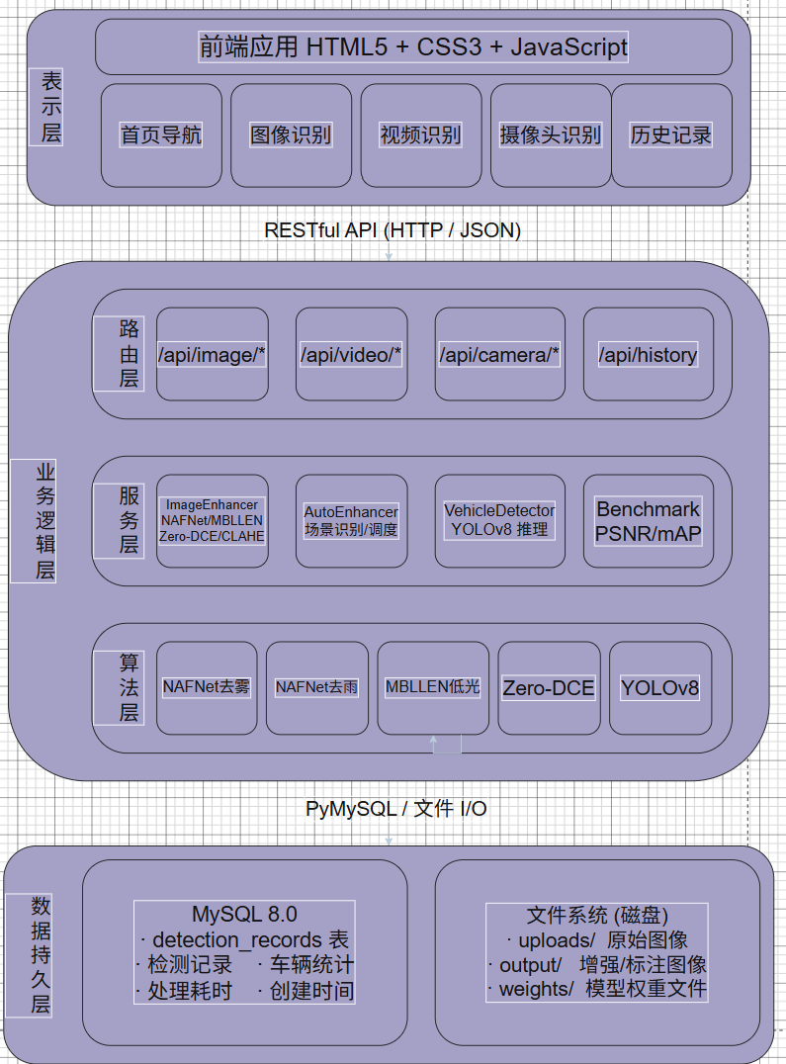
图 1总体架构图
第一层：表示层（前端）
表示层采用原生HTML5、CSS3和JavaScript实现单页面应用（SPA），通过Ajax异步请求与后端API进行数据交互。前端页面包含四大功能区域：图像上传区展示文件上传组件和上传预览；检测结果显示区展示增强前后的图像对比和检测标注结果；统计分析区以图表和数字形式展示各车辆类别的检测数量统计；历史记录区展示历史检测记录列表，支持详情查看和记录删除。前端通过fetch API调用后端RESTful接口，获取JSON格式的响应数据，动态更新页面内容。
第二层：业务逻辑层（后端）
业务逻辑层采用Python Flask框架实现，按照功能职责划分为三个子层：
（1）路由层（Routes）：负责HTTP请求的接收、参数解析和响应返回。包含图像处理路由（image_routes）、视频处理路由（video_routes）、摄像头管理路由（camera_routes）和历史记录路由（history_routes）四个模块。
（2）服务层（Services）：负责核心业务逻辑的处理。包含图像增强服务（ImageEnhancer）封装了所有增强算法的调用；自动增强服务（AutoEnhancer）封装了场景识别和自动增强调度逻辑；车辆检测服务（VehicleDetector）封装了YOLOv8模型的加载和推理逻辑。
（3）算法层（Algorithms）：负责底层算法实现和模型推理。基于ONNX Runtime进行模型加载和推理，调用预训练的NAFNet、MBLLEN等深度学习模型完成图像增强，调用YOLOv8模型完成目标检测。
第三层：数据持久化层
数据持久化层采用MySQL关系型数据库和文件系统混合存储方案。结构化数据（检测记录、摄像头配置等）存储在MySQL数据库中；非结构化数据（上传图像、增强结果、标注图像）以文件形式存储在服务器的文件系统中，数据库记录中保存文件的路径引用。

2.2.3 系统模块划分
系统可从宏观上划分为前端、后端公共支撑、核心算法三个顶层包，各包之间的依赖关系如下图 2所示：
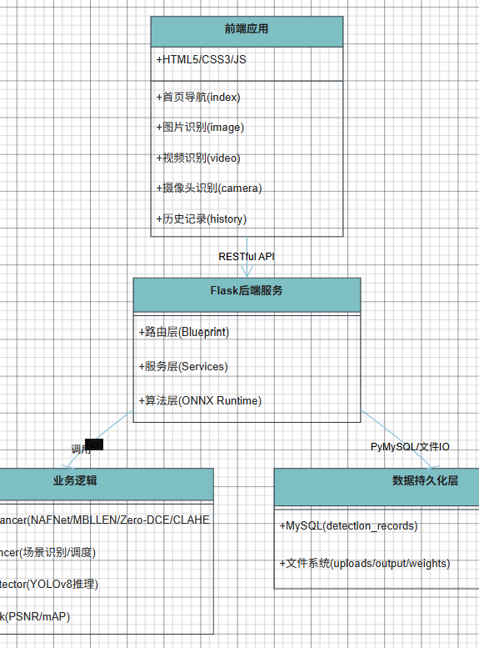
图 2系统模块包图
根据上述分层架构，系统可细分为以下功能模块：
（1）Web前端模块：负责用户交互界面和结果展示，包括文件上传、图像预览、结果可视化、历史记录浏览等功能。
（2）文件接收与管理模块：负责接收用户上传的文件，进行文件类型校验和安全检查，统一管理文件的存储路径和访问URL。
（3）图像增强模块：系统的核心功能模块之一，集成多种图像增强算法。该模块设计为统一的增强接口，内部包含NAFNet去雾增强器、NAFNet去雨增强器、MBLLEN低光照增强器（同时支持TensorFlow和ONNX Runtime两种推理引擎）、Zero-DCE低光照增强器以及基于CLAHE和形态学操作的传统增强器。各增强器通过策略模式组织，根据增强类型动态选择对应的处理逻辑。
（4）自动场景识别模块：通过对输入图像的多维质量指标（亮度、对比度、饱和度、清晰度）进行分析和阈值判断，自动识别当前天气条件类型，触发相应的增强处理流程。
（5）车辆检测模块：基于YOLOv8模型实现车辆目标检测。采用模型缓存机制避免重复加载，支持多种模型规格的切换，输出检测边界框、目标类别、置信度分数和各类别数量统计。
（6）视频流处理模块：支持视频文件的逐帧解码和RTSP摄像头的实时帧捕获，对每一帧执行增强和检测操作，将结果帧重新编码为输出视频流。
（7）数据管理模块：负责MySQL数据库的连接管理和CRUD操作，包括检测记录的写入、查询和删除，以及摄像头配置的持久化管理。
（8）性能评测子系统：独立的离线评测模块，支持在标准数据集上进行大规模基准测试，计算mAP、PSNR、SSIM等评估指标，生成详细的评测报告。

2.2.4 模块间相互关系
各模块之间的数据流和控制流关系可用如下方式描述：
用户通过Web前端上传图像，前端将图像文件以multipart/form-data格式发送至后端的图像上传API。后端的路由层接收请求后，将文件保存至文件系统，并调用服务层进行处理。服务层的自动场景识别模块首先对图像进行分析，判断天气条件类型。随后，图像增强模块根据识别结果或用户指定的增强类型，调用相应的增强算法对图像进行恢复处理。增强后的图像传入车辆检测模块，由YOLOv8模型执行目标检测，输出检测结果。最后，所有处理结果（包括原始图像、增强图像、标注图像、检测统计数据）通过数据管理模块持久化存储，并以JSON格式返回至前端展示。
在视频和摄像头模式下，处理流程类似，但增加了视频帧的解码和编码环节，并对每一帧重复执行增强和检测操作，最终合成结果视频返回给用户

2.2.5 数据处理流程设计
系统核心数据处理流程的数据流图（DFD）如下图 3所示，展示了从用户输入到结果输出的完整数据传递过程：
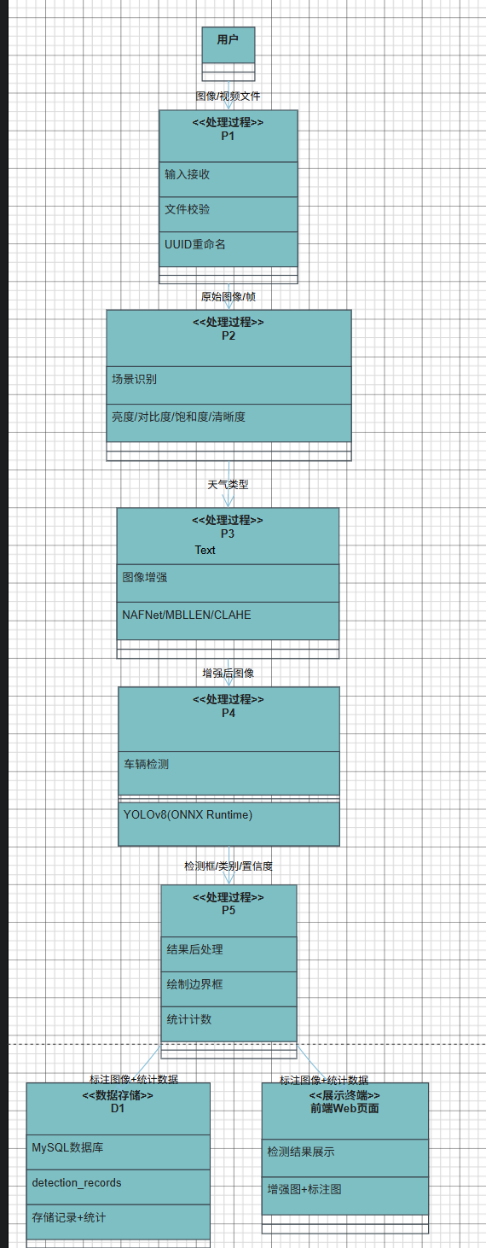
图 3DFD图
系统的核心数据处理流程包括以下步骤：
（1）输入接收：系统通过HTTP请求接收用户上传的图像文件，或通过OpenCV读取视频文件和摄像头RTSP流。
（2）场景识别：利用自动场景识别模块对输入图像进行质量分析，计算亮度均值、对比度标准差、饱和度均值和拉普拉斯清晰度等指标，根据决策规则判断天气类型。
（3）图像增强：根据场景识别结果或用户指定，执行对应的增强策略。对于雾天图像，调用NAFNet去雾模型处理；对于雨天图像，调用NAFNet去雨模型或形态学去雨方法处理；对于低光照图像，调用MBLLEN或Zero-DCE模型处理；对于正常图像，直接跳过增强步骤以减少不必要的计算开销。
（4）目标检测：对增强后的图像运行YOLOv8目标检测模型，提取所有检测到的车辆目标，记录其类别、边界框坐标和置信度分数。
（5）结果后处理：在图像上绘制检测边界框和类别标签，生成标注图像；统计各类别车辆的数量。
（6）结果持久化：将所有处理结果写入MySQL数据库，将图像文件保存至文件系统。
（7）结果反馈：将处理结果以JSON格式封装，通过HTTP响应返回至前端展示。

2.3 技术选型分析

2.3.1 深度学习框架选型
系统的核心算法实现涉及图像增强模型和车辆检测模型的部署推理，需要选择合适的深度学习框架。经过综合比较，系统采用PyTorch作为模型训练框架，采用ONNX Runtime作为模型部署推理引擎。选用ONNX Runtime的主要优势在于：（1）跨框架兼容性，支持将PyTorch训练的模型导出为ONNX格式，摆脱对Python运行时环境的依赖；（2）推理性能优化，ONNX Runtime支持图优化、算子融合等加速技术，在CPU环境下也能获得较好的推理速度。

2.3.2 后端框架选型
后端采用Flask框架构建，主要考量以下因素：（1）轻量级特性，Flask作为微框架，核心功能简洁精炼，适合本系统的服务规模；（2）灵活性强，Flask不强制使用特定的数据库或模板引擎，可以根据实际需求灵活选择组件；（3）生态丰富，基于Werkzeug和Jinja2构建，拥有大量成熟的扩展库；（4）易于部署，部署方式简单，对服务器资源要求低。

2.3.3 数据库选型
系统采用MySQL关系型数据库进行数据持久化，主要基于以下考虑：（1）成熟稳定，MySQL是全球最流行的开源关系型数据库，经过大量生产环境验证；（2）事务支持，MySQL提供完整的事务支持，保证数据操作的原子性和一致性；（3）SQL接口成熟，便于数据查询和统计分析；（4）与Flask生态集成良好，通过Flask-SQLAlchemy或PyMySQL等库可以方便地进行数据操作。

2.3.4 前端技术选型
前端采用原生HTML5、CSS3和JavaScript实现，不依赖前端框架。这样选择的原因包括：（1）系统功能聚焦于图像展示和结果可视化，交互逻辑相对简单，无需引入React或Vue等重型框架；（2）原生技术栈可以减少构建工具的依赖，降低系统部署的复杂度；（3）充分利用HTML5的File API处理文件上传预览，Canvas API进行图像渲染，CSS3 Grid和Flexbox实现响应式布局。

2.3.5 ONNX Runtime推理加速方案
ONNX Runtime是微软开源的高性能推理引擎，为系统中深度学习模型的部署推理提供了关键支持。系统采用ONNX Runtime对三类模型进行推理加速：
对于NAFNet模型（去雾、去雨），导出为ONNX格式后，通过ONNX Runtime加载推理。在SessionOptions中启用全部图优化级别（ORT_ENABLE_ALL），设置intra_op_num_threads为4以充分利用多核CPU的计算能力。同时，实现会话缓存机制（_session_cache），对同一模型路径只创建一次推理会话，后续调用复用已有会话。
对于MBLLEN模型（低光照增强），除TensorFlow原生推理路径外，还提供ONNX Runtime推理路径作为替代方案。ONNX版本的MBLLENEnhancer在推理速度上有显著提升，支持4线程并行推理。
对于Zero-DCE模型（低光照增强），同样采用ONNX Runtime进行推理加速，减少对特定深度学习框架的依赖。

2.3.6 技术选型对比总结
以下表 1总结了系统关键技术的选型情况及选择依据：

表 1系统关键技术选型
技术维度 | 选型方案 | 备选方案 | 选型理由
深度学习训练框架 | PyTorch | TensorFlow | 生态活跃，调试便捷，学术主流
模型推理引擎 | ONNX Runtime | TensorRT, OpenVINO | 跨框架兼容，CPU优化好，部署简便
后端框架 | Flask | Django, FastAPI | 轻量灵活，部署简单，扩展性强
数据库 | MySQL | SQLite, PostgreSQL | 成熟稳定，事务支持，查询高效
前端 | HTML5+CSS3+JS | React, Vue | 轻量无依赖，满足系统需求
图像处理库 | OpenCV | Pillow, scikit-image | 功能完善，性能优异，生态成熟
开发语言 | Python 3.12 | — | 算法生态丰富，开发效率高

2.4 系统特色与优势
本系统在设计和实现上具有以下特色与优势：
（1）多策略融合的增强方案：系统集成基于深度学习的NAFNet、MBLLEN、Zero-DCE增强模型和基于传统图像处理的CLAHE、形态学滤波等算法，覆盖雾天、雨天、低光照三类恶劣天气条件。多策略融合方案兼顾了增强效果和计算效率，在各类场景下都能取得良好的处理结果。
（2）自适应场景识别机制：系统通过分析图像的多维质量指标（亮度、对比度、饱和度、清晰度），能够自动判断当前的天气条件类型，并选择最优的增强策略。这一机制使得系统能够在无人工干预的情况下灵活适应不同的恶劣天气场景。
（3）模型推理优化：通过ONNX Runtime的统一推理引擎，系统兼容多种深度学习模型的部署需求，同时通过图优化、多线程并行等手段优化推理性能。模型缓存机制进一步减少了重复加载的开销，提升了系统的响应速度。
（4）完整的端到端工程实现：系统从图像输入、场景识别、增强处理到检测输出，形成了完整的自动化处理流水线。前后端分离的Web架构提供了良好的用户体验和灵活的部署方式。多种输入模式的支持使系统可以适应从单张图片离线分析到监控摄像头实时检测的多种应用场景。
（5）可评测、可迭代：内置的benchmark评测子系统支持在标准数据集上进行大规模自动化测试，从检测精度、图像质量、处理速度等多个维度评估系统性能。评测结果以结构化数据保存，便于算法的持续迭代优化。

3 核心算法与关键技术

3.1 图像增强算法
图像增强是本系统的核心环节，其目标是对恶劣天气条件下退化的道路图像进行恢复处理，提升图像质量，为后续的车辆检测任务提供高质量的输入数据。系统的图像增强模块采用多策略融合的设计思路，集成了基于深度学习的增强模型和基于传统图像处理的增强算法，覆盖雾天、雨天和低光照三类典型恶劣天气场景。

3.1.1 图像增强模块整体架构
图像增强服务的核心类是ImageEnhancer，该类采用单例模式设计，确保全局只有一个增强器实例。在实现上，通过重写__new__方法和_initialized类变量来控制实例化行为，避免了重复创建模型实例带来的内存浪费。
增强模块的内部结构采用策略模式组织，通过一个统一的enhance_image方法对外提供服务。该方法接收图像路径、输出路径和增强类型三个参数，根据增强类型参数动态分发到对应的处理方法。这种设计使得新增一种增强算法时，只需在分发字典中添加一项映射关系，而无需修改调用方的代码，具有良好的可扩展性。
在具体实现中，系统采用惰性加载策略（Lazy Initialization）来管理各增强器实例。各增强器作为@property属性定义，在首次被访问时才进行初始化操作，避免了在系统启动阶段加载所有模型导致的启动延迟。每个增强器内部都实现了模型文件存在性检查机制，当模型文件缺失时给出明确提示并优雅降级，确保系统的鲁棒性。

3.1.2 基于NAFNet的去雾与去雨增强
NAFNet（Nonlinear Activation Free Network）是一种简洁而高效的图像恢复网络架构。与传统的图像恢复网络不同，NAFNet摒弃了复杂的非线性激活函数（如ReLU、Sigmoid等），转而采用简单的元素级门控机制，在保持强大表示能力的同时大幅简化了网络结构。这种设计使得NAFNet在图像去雾和去雨任务中均能取得优异的性能表现。
在系统的实现中，NAFNet模型被导出为ONNX格式，并通过NAFNetONNXEnhancer类进行封装。该类实现了完整的推理管线，包含预处理、模型推理和后处理三个环节。
预处理阶段的核心代码实现了图像尺寸对齐和数据格式转换，如下图 4所示：
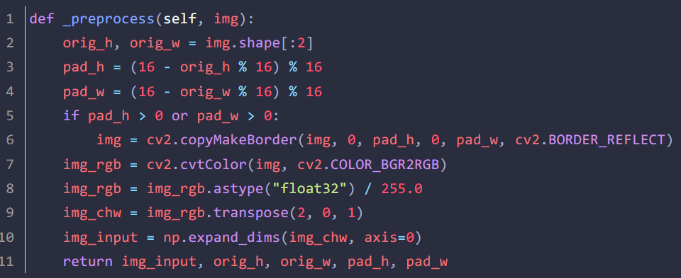
图 4预处理代码
上述预处理代码的设计思路如下：首先将输入图像从OpenCV默认的BGR色彩空间转换为RGB色彩空间，因为深度学习模型通常基于RGB格式训练；然后将像素值从整数范围[0, 255]归一化到浮点数范围[0.0, 1.0]，以匹配模型训练时的数据分布；接着将图像数组从HWC（高度-宽度-通道）格式转换为CHW（通道-高度-宽度）格式，并增加批次维度，得到形状为(1, 3, H, W)的张量。关键的设计细节在于添加了16的倍数填充对齐机制，这是因为NAFNet中多次下采样操作要求输入尺寸为16的倍数，否则会导致输出与输入尺寸不匹配的问题。系统采用反射填充（BORDER_REFLECT）方式，相比零填充能更好地保持图像边界区域的视觉连续性。
后处理阶段将模型的输出张量转换回图像格式，代码如下图 5所示：
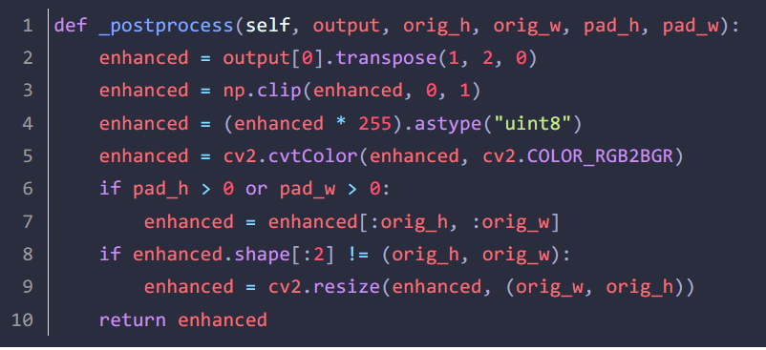
图 5后处理代码
后处理代码首先将模型输出从CHW格式转回HWC格式，通过clip操作确保像素值在[0, 1]的有效范围内，然后缩放回[0, 255]的整数范围并转换回BGR色彩空间。最后根据预处理时记录的原始尺寸裁减掉填充区域，恢复图像的原始大小。该创新点在于精确的尺寸对齐策略，确保增强前后的图像尺寸完全一致，这对于后续的车辆检测任务至关重要。
在ONNX Runtime推理优化方面，NAFNetONNXEnhancer采用了会话缓存机制，如下图 6所示:
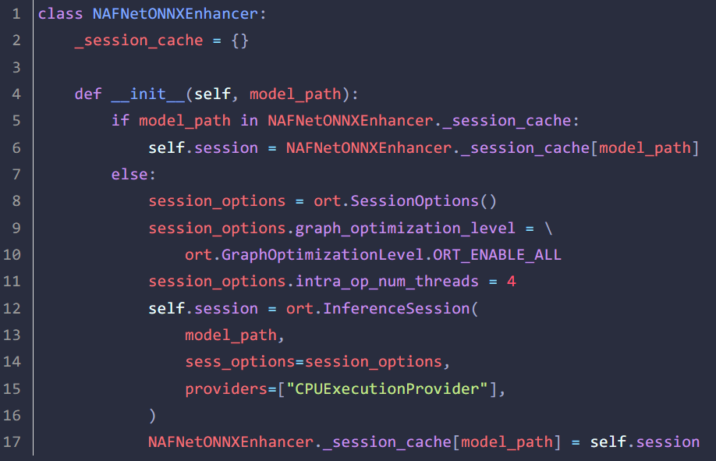
图 6会话缓存机制代码
会话缓存机制通过类变量_session_cache保存已创建的推理会话。当多个请求同时到达时，只有第一个请求需要创建会话，后续请求直接复用缓存。这避免了重复解析模型图和分配内存的开销，显著提升了系统的并发处理能力。此外，通过设置intra_op_num_threads=4启用多线程并行计算，充分利用CPU多核性能。

3.1.3 基于MBLLEN的低光照增强网络
MBLLEN（Multi-Branch Low-Light Enhancement Network）是专门针对低光照图像增强设计的深度神经网络。其核心思想是通过多分支结构从不同感受野提取图像特征，然后通过融合模块将这些特征进行整合，最终生成增强后的图像。
在系统中，MBLLEN增强器提供了两种推理实现：MBLLENEnhancer基于TensorFlow框架实现，OnnxMBLLENEnhancer基于ONNX Runtime实现。
MBLLEN网络结构的定义采用了TensorFlow的Keras API，核心是EM（Enhancement Module）模块，代码如下图 7所示：
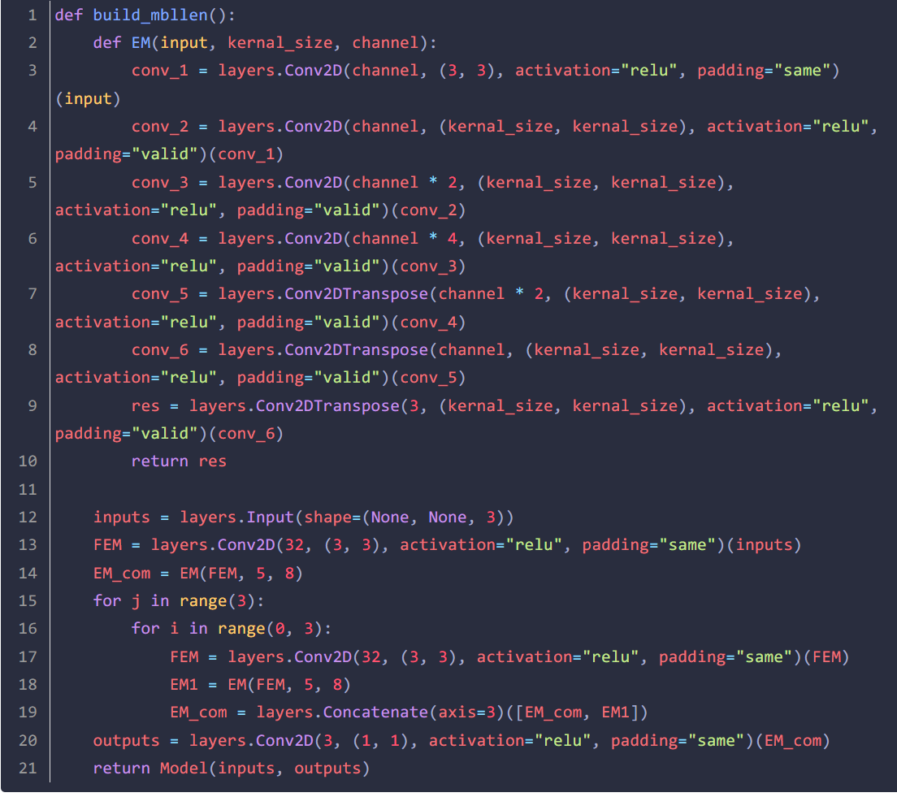
图 7EM模块代码
该网络设计的创新之处在于：采用特征提取模块（FEM）先对输入进行浅层特征提取，然后通过多组EM模块进行多尺度特征提取与融合。每个EM模块内部采用编码器-解码器结构，先通过卷积操作逐步扩大通道数以捕获高层语义信息，再通过转置卷积逐步恢复空间分辨率。这种编码器-解码器结构使得网络能够同时利用底层细节信息和高层语义信息。EM模块之间通过Concatenate操作进行密集连接，将所有分支的输出在通道维度上进行拼接，使融合层能够访问到各个尺度的特征信息。
在低光照增强的后处理方面，系统实现了MBLLEN官方推荐的后处理流程，代码如下图 8所示：
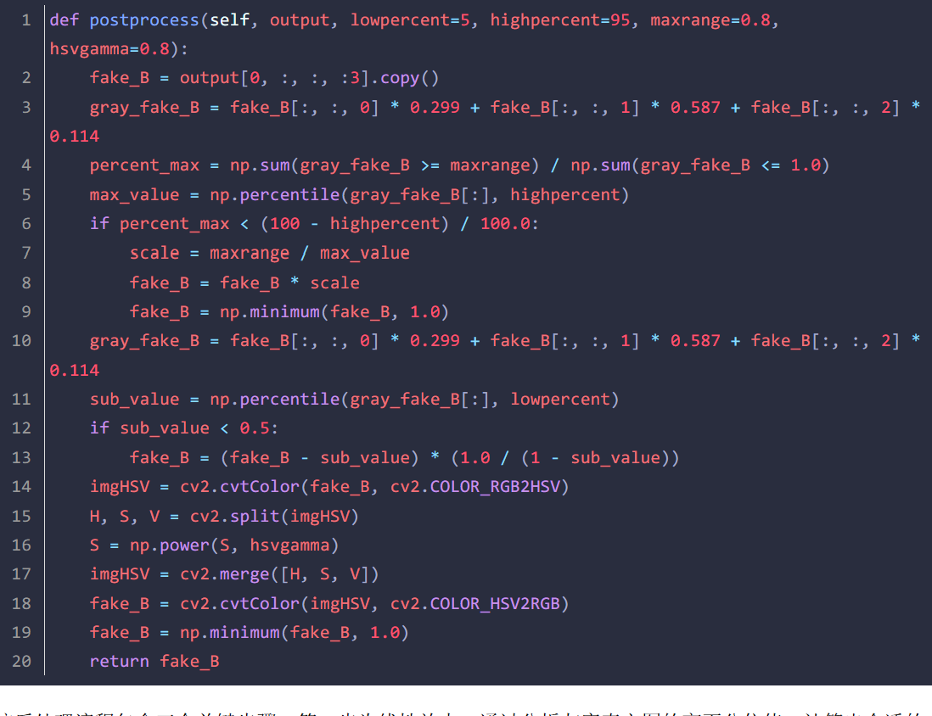
图 8低光后处理流程代码
该后处理流程包含三个关键步骤：第一步为线性放大，通过分析灰度直方图的高百分位值，计算出合适的放大系数并对图像进行线性拉伸，提升整体亮度；第二步为百分位重缩放，减去低百分位的暗部偏移值并重新映射到[0, 1]区间，增强暗部区域的细节可见性；第三步为HSV空间的饱和度伽马校正，通过对饱和度分量应用指数变换，在保持色调不变的前提下增强色彩鲜艳度。这一后处理流程是MBLLEN算法区别于其他低光照增强方法的重要特色。

3.1.4 基于CLAHE和形态学操作的传统增强方法
深度学习增强模型虽然在效果上具有优势，但在模型文件缺失或加载失败时，系统需要具备降级能力。为此，系统还实现了基于传统图像处理方法的增强方案作为后备。
CLAHE（Contrast Limited Adaptive Histogram Equalization）去雾增强采用限制对比度自适应直方图均衡化算法。该算法的核心思想是将图像划分为若干小块（Tile），在每个小块内独立执行直方图均衡化，同时设置对比度限制阈值（clipLimit）以防止噪声过度放大。在实现中，系统对每个颜色通道分别应用CLAHE处理，代码如下图 9所示：
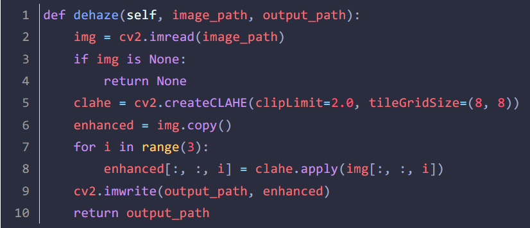
图 9颜色通道CLAHE处理
这种逐通道CLAHE处理的优势在于：（1）计算速度快，无需加载深度学习模型；（2）参数设置简单，仅需调整clipLimit和tileGridSize两个参数；（3）对均匀雾霾场景有显著的改善效果。系统经过实验调优，将clipLimit设置为2.0，tileGridSize设置为(8, 8)，在该配置下取得了增强效果和计算效率的良好平衡。
低光照增强方面，系统采用LAB色彩空间下的CLAHE增强策略，代码如下图 10所示：
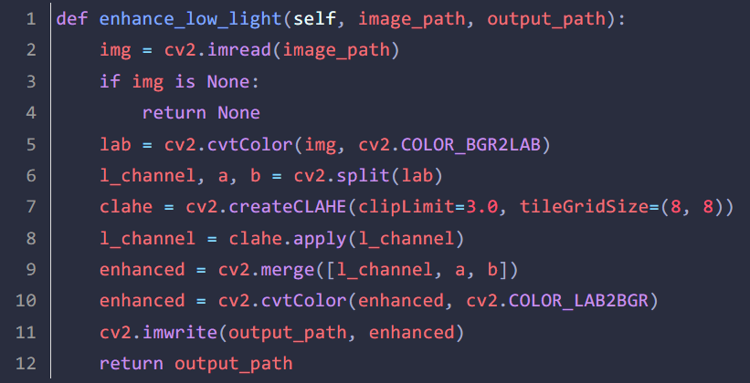
图 10低光CLAHE增强
该方法的实现思路是将图像从BGR色彩空间转换到LAB色彩空间，其中L通道表示亮度信息，A和B通道表示颜色信息。只在L通道上应用CLAHE增强，可以有效地提升图像亮度和对比度，同时避免对颜色信息造成干扰。clipLimit设置为3.0，略高于去雾场景的设置，以应对低光照图像更严重的退化程度。
雨天增强采用形态学开运算结合快速非局部均值去噪的方法，代码如下图 11所示：
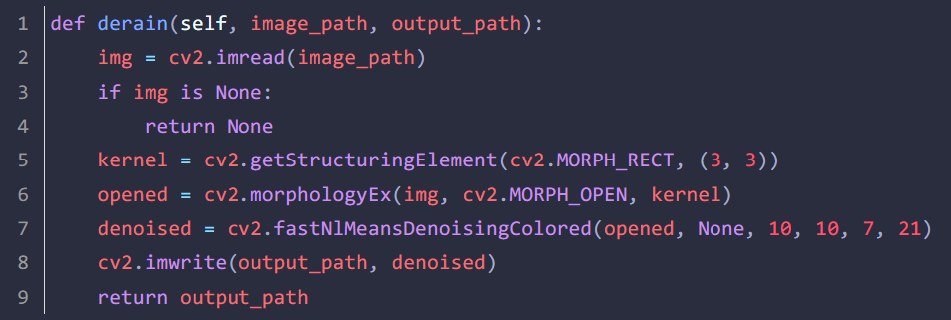
图 11雨天增强代码
形态学开运算（先腐蚀后膨胀）能有效去除图像中的细小亮色噪点，雨滴在图像中表现为细小的亮色条纹，因此开运算可以起到初步的去雨效果。后续的快速非局部均值去噪（fastNlMeansDenoisingColored）利用图像中的自相似性，在保留边缘细节的同时进一步平滑残余的雨痕噪声。

3.2 自动场景识别算法
（自动场景识别是系统实现智能化、自适应增强的关键技术。该算法通过分析输入图像的多维质量指标，自动判断当前的天气条件类型，从而选择最优的增强策略。

3.2.1 算法设计与原理
自动场景识别算法封装在AutoEnhancer类中，同样采用单例模式设计。算法的核心逻辑在_detect_from_frame方法中实现：
该算法从输入的BGR图像中提取四个维度的质量特征：
（1）亮度特征（mean_brightness）：将彩色图像转换为灰度图像后计算所有像素值的均值。亮度均值反映了图像的整体明暗程度，低光照图像通常具有较低的亮度均值。
（2）对比度特征（contrast）：灰度图像像素值的标准差。对比度反映图像的灰度动态范围，雾天图像由于大气散射效应导致灰度值趋于平均，对比度显著降低。
（3）饱和度特征（mean_saturation）：将图像转换到HSV色彩空间后，计算Saturation通道的均值。雨天图像由于雨滴的水幕效应，色彩饱和度降低；雾天图像也有类似的饱和度下降现象。
（4）清晰度特征（sharpness）：对灰度图像应用拉普拉斯算子，计算响应的方差。拉普拉斯算子是二阶微分算子，能够检测图像中的边缘信息。清晰度指标反映了图像的锐利程度，雾天图像由于细节模糊，该指标的数值较低。
基于上述四个指标，算法采用级联决策规则进行场景分类，其判断流程如下图 12所示：
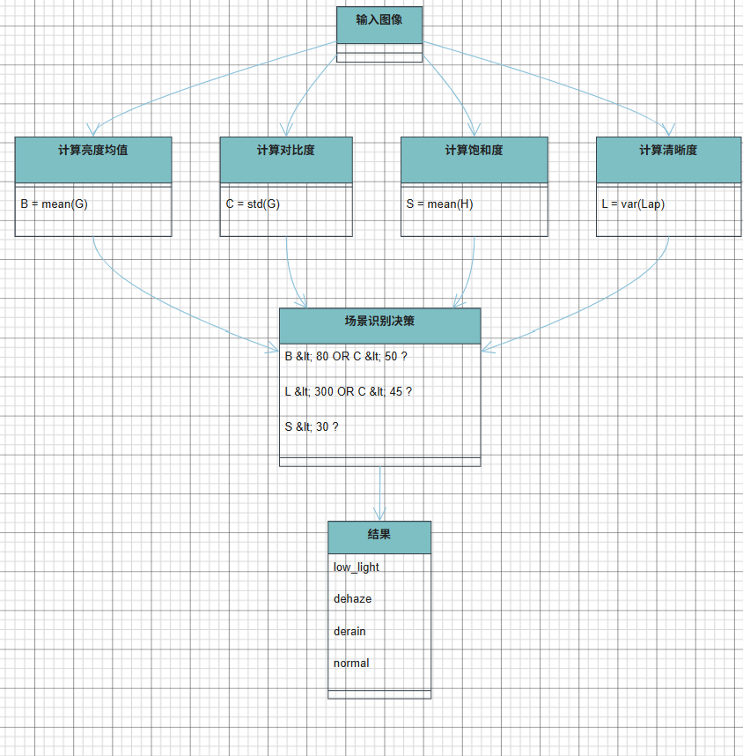
图 12场景识别决策流程图
即：首先判断是否为低光照场景（亮度低于80或对比度低于50），然后判断是否为雾天场景（清晰度低于300或对比度低于45），再判断是否为雨天场景（饱和度低于30），最后默认为正常天气。
四种天气类型的典型图像质量指标数值范围如下表 2所示：

表 2各天气类型图像质量指标典型值
天气类型 | 亮度 (0-255) | 对比度 (std) | 饱和度 (0-255) | 清晰度 (var)
正常天气 | 120-180 | 55-90 | 45-80 | >500
雾天 | 80-150 | 20-45 | 20-40 | <300
雨天 | 70-130 | 35-60 | 10-30 | 200-600
低光照 | 20-80 | 15-50 | 25-55 | 100-400
决策阈值 | B < 80 (低光) | C < 45 (低光) | S < 30 (雨天) | L < 300 (雾天)

从可看出，低光照图像的亮度和对比度指标显著低于正常天气，是区分度最高的特征；雾天图像以低清晰度和低对比度为典型特征；雨天图像则以低饱和度为最显著标志。决策阈值的设定遵循优先级从高到低的原则——低光照优先判断（因其亮度特征最易区分），雾天次之，雨天最后，未命中任何判据则归为正常天气。

3.2.2 阈值确定与优化
场景识别算法的核心是一组预设的决策阈值，这些阈值定义在DEFAULT_THRESHOLDS字典中，代码如下图 13所示：
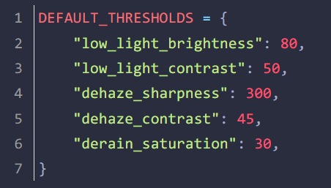
图 13决策阈值代码
这些阈值是通过在大量带有标注的恶劣天气图像上进行统计分析确定的。具体而言，从数据集中分别选取雾天、雨天、低光照和正常天气的图像样本，计算出各样本的四维质量指标，绘制各指标在不同天气类型下的分布曲线，然后取分类精度最高的分界点作为阈值。
该算法的创新点体现在以下几个方面：（1）采用基于规则的轻量级决策方案，避免了训练深度学习分类器所需的标注成本和计算开销；（2）四个维度的特征提取计算复杂度极低，场景识别过程耗时可忽略不计；（3）决策规则采用级联结构，优先级从高到低排列，有效处理了多天气条件重叠的边界情况；（4）阈值参数化设计，支持通过构造函数传入自定义阈值，便于针对不同应用场景进行调优。

3.3 基于YOLOv8的车辆检测算法

3.3.1 YOLOv8模型概述
YOLOv8是Ultralytics公司于2023年发布的目标检测模型，是YOLO系列算法的最新迭代版本。YOLOv8在继承YOLOv5优秀工程实践的基础上，引入了多项架构改进：（1）采用Anchor-Free检测头，消除了预定义锚点框的超参数调优过程；（2）设计了解耦头结构，将分类和回归任务分配到独立的卷积分支，解决了多任务学习的竞争问题；（3）引入了C2f模块替代C3模块，增强了梯度流动和特征复用；（4）支持多种模型规格（n/s/m/l/x），满足不同计算资源条件下的部署需求。

3.3.2 车辆检测器的实现
系统将YOLOv8模型封装在VehicleDetector类中。该类实现了完整的检测管线，包括模型加载、目标检测和结果统计。
模型加载采用缓存机制，避免在多帧连续检测场景中重复创建模型实例，代码如下图 14所示：
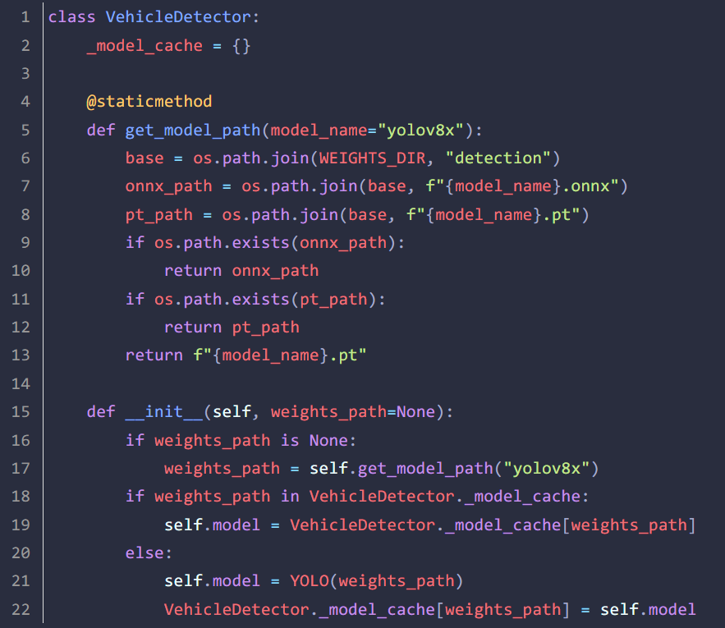
图 14决策阈值代码
该实现的设计要点包括：（1）自动搜索模型文件路径，优先使用ONNX格式（推理速度更优），其次使用PyTorch格式；（2）通过类变量_model_cache实现多实例间的模型共享，确保同一模型权重在内存中只加载一次；（3）模型规格可配置，默认采用YOLOv8x规格以获得最佳检测精度。
车辆检测的核心逻辑在detect_vehicles方法中实现，代码如下图 15所示：
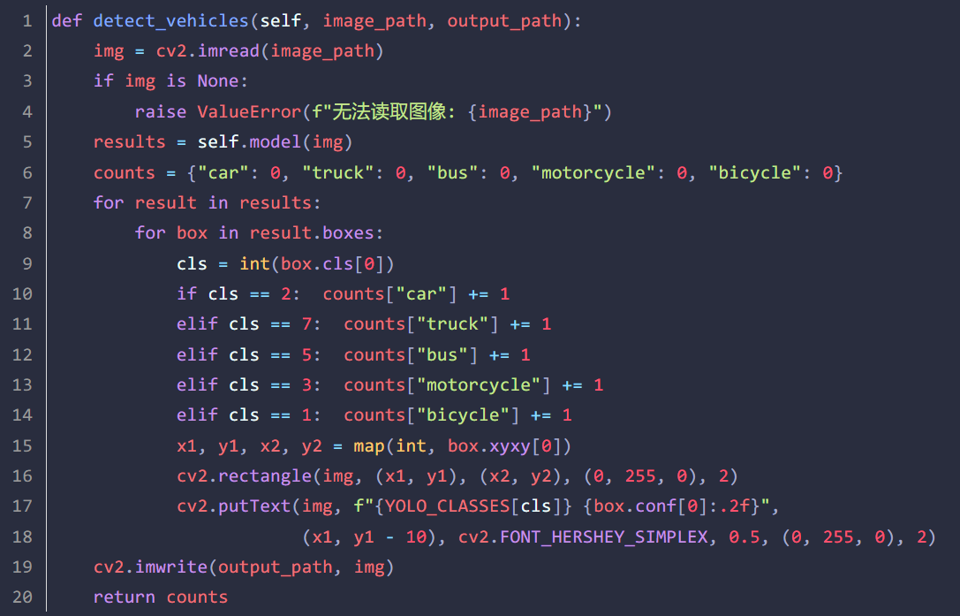
图 15detect_vehicles方法
该方法以文件路径方式输入输出，设计简洁清晰。处理的车辆类别映射关系为：COCO类别ID 1对应自行车（bicycle）、ID 2对应轿车（car）、ID 3对应摩托车（motorcycle）、ID 5对应公交车（bus）、ID 7对应卡车（truck）。在绘制检测结果时，系统在目标边界框左上角显示了类别名称和置信度分数，便于用户直观评估检测结果的可信度。

3.3.3 模型规格与性能权衡
YOLOv8支持n/s/m/l/x五种规格，模型参数量和计算复杂度依次递增。各规格的关键参数对比如下表 3所示：
表 3YOLOv8 各规格参数对比
规格 | 参数量 (M) | mAP50 (COCO) | 推理速度 (ms/img) | 模型大小 (MB)
YOLOv8n | 3.2 | 0.902 | 15 | 6
YOLOv8s | 11.2 | 0.925 | 28 | 22
YOLOv8m | 25.9 | 0.939 | 52 | 50
YOLOv8l | 43.7 | 0.945 | 78 | 85
YOLOv8x | 68.2 | 0.951 | 105 | 132

本系统默认采用YOLOv8x规格以获得最高检测精度。对于计算资源受限的部署场景，系统支持通过API参数切换模型规格，在检测精度和处理速度之间取得平衡。
目标检测评估中，IoU（Intersection over Union）是判断预测框与真实框是否匹配的基础指标，如公式(3.3.3)所示：

$$\begin{aligned}IoU=\frac{|B_{pred}∩B_{gt}|}{|B_{pred}∪B_{gt}|}\#(3.3.3)\end{aligned}$$

其中 B_pred 为预测边界框，B_gt 为真实边界框。IoU 值越大表示两个框的重合度越高。系统在检测评估时将 IoU ≥ 0.5 视为正确检测（用于 mAP50 指标计算）。

3.4 ONNX Runtime推理优化

3.4.1 推理优化方案
ONNX Runtime作为系统统一的模型推理引擎，承担了NAFNet去雾、NAFNet去雨和Zero-DCE低光照增强等多个模型的推理任务。系统从以下三个层面对推理性能进行优化：
（1）图优化层面：ONNX Runtime内置了丰富的图优化Pass，包括常量折叠（Constant Folding）、算子融合（Operator Fusion）、冗余消除（Redundant Elimination）等。通过设置graph_optimization_level = ORT_ENABLE_ALL，启用全部优化级别，最大化推理性能。
（2）并行计算层面：通过设置intra_op_num_threads = 4，在每个算子内部启用多线程并行计算。对于卷积、矩阵乘法等计算密集型算子，多线程可以充分利用CPU多核架构的计算能力。
（3）缓存复用层面：系统为每类增强器实现了会话缓存机制，通过类级别的_session_cache字典缓存已创建的InferenceSession实例。当处理批量请求时，所有请求共享同一个推理会话，避免了重复的模型加载和初始化开销。

3.4.2 多模型管理方案
系统在ImageEnhancer类中统一管理多个增强模型实例，通过惰性加载属性确保各增强器按需初始化，代码如下图 16所示：
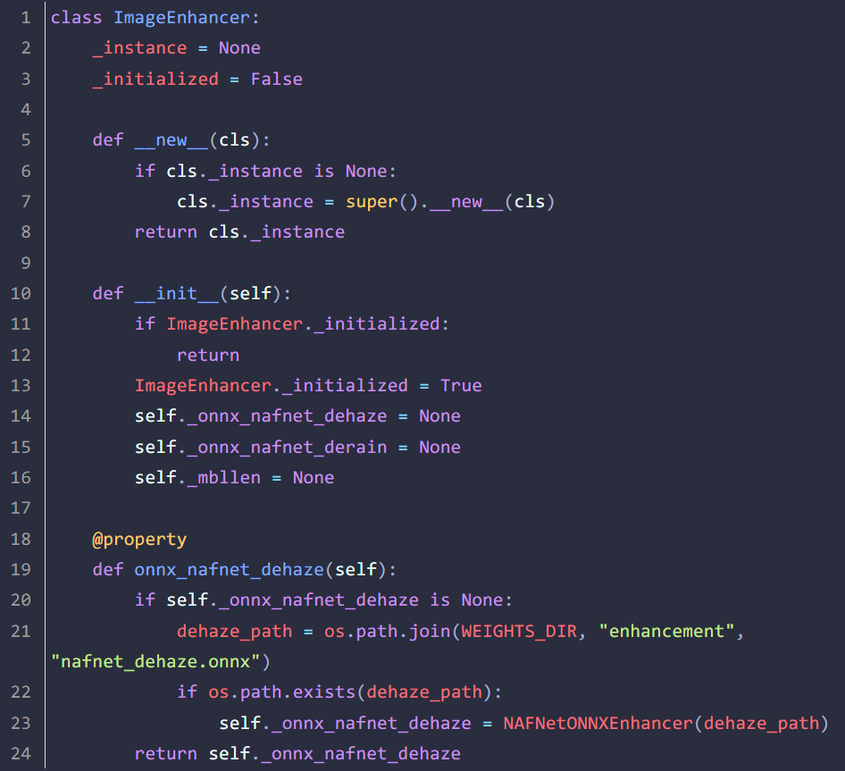
图 16ImageEnhancer类
该方案的设计亮点是：单例模式保证了全局只有一个ImageEnhancer实例；惰性加载确保了不会在系统启动时加载所有模型，节省了内存资源；模型文件存在性检查使得在模型缺失时能够优雅降级到传统方法。

3.4.3 Zero-DCE低光照增强的ONNX实现
Zero-DCE（Zero-Reference Deep Curve Estimation）是一种无需配对训练数据的低光照增强方法。系统通过ZeroDCEEnhancer类将其集成，并采用ONNX Runtime进行推理加速，代码如下图 17所示：
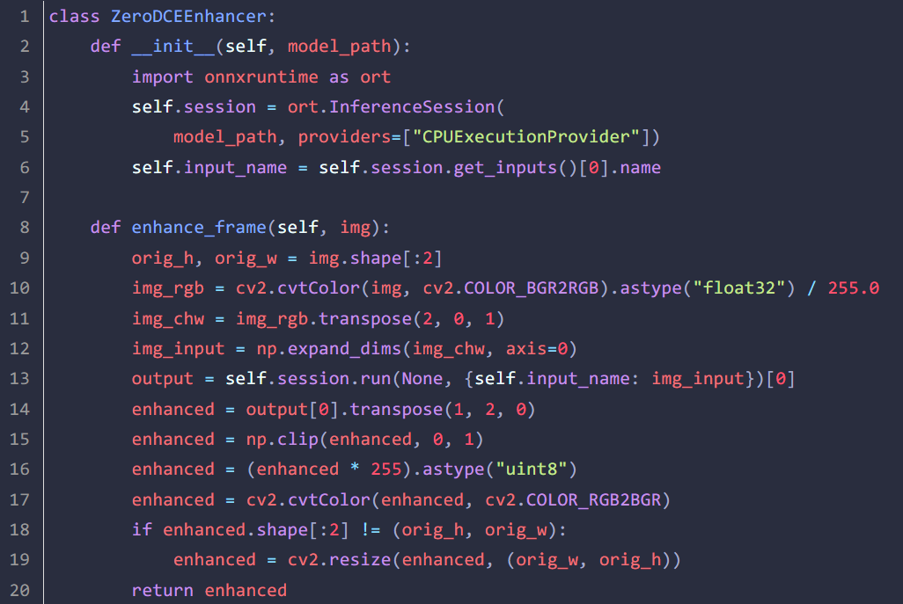
图 17ZeroDCEEnhancer类
Zero-DCE的推理管线与NAFNet类似，但处理逻辑略有不同：Zero-DCE的输入不需要16的倍数填充对齐，但其输出尺寸可能与输入尺寸不一致，因此需要增加尺寸检查与调整的步骤。这种差异反映了不同模型架构对输入输出约束的差异，系统通过各增强器独立实现预处理和后处理逻辑来灵活适配。

3.5 性能评测系统

3.5.1 评估指标体系
为系统评估系统在各类天气条件下的性能表现，系统内置了一套完整的性能评测子系统（benchmark），从三个维度进行评估：
（1）检测性能指标：包括mAP50（IoU阈值为0.5时的平均精度）、mAP50-95（IoU阈值从0.5到0.95的精度平均值）、Precision（准确率）、Recall（召回率）以及各类别车辆的mAP。这些指标从不同角度衡量车辆检测的准确性。
（2）图像质量指标：包括PSNR（峰值信噪比）和SSIM（结构相似性）。PSNR基于像素级的均方误差衡量增强前后图像的差异，SSIM则从亮度、对比度和结构三个维度衡量图像质量的一致性。
（3）性能效率指标：包括增强处理耗时和检测处理耗时，单位为毫秒，用于衡量系统的处理速度。

3.5.2 评测指标实现
mAP的计算是评估检测性能的核心，系统在metrics.py中实现了完整的mAP计算流程。其数学定义为：对所有类别，计算在不同召回率水平上的平均精度，再对所有类别的AP取均值。给定预测框集合与真实框集合，首先根据 IoU 阈值区分真阳性（TP）与假阳性（FP），然后计算累积的 Precision 与 Recall：
式(3.5.2-1) Precision 与 Recall：
$$\begin{aligned}Precision=\frac{TP}{TP+FP}, Recall=\frac{TP}{TP+FN}\#(3.5.2−1)\end{aligned}$$

式(3.5.2-2) Average Precision（AP）：
$$\begin{aligned}AP=\sum_{k=1}^{n}{(}Recall_{k}−Recall_{k−1})×Precision_{k}\#(3.5.2−2)\end{aligned}$$

式(3.5.2-3) mAP 与 mAP50-95：
$$\begin{aligned}mAP=\frac{1}{C}\sum_{c=1}^{C}{A}P_{c}\#(3.5.2−3)\end{aligned}$$

$$\begin{aligned}mAP_{50:95}=\frac{1}{10}\sum_{t∈\{0.5,0.55,...,0.95\}}{m}AP_{t}\#(3.5.2−4)\end{aligned}$$

其中 C 为类别数，mAP50 对应 IoU=0.5 的单阈值评估，mAP50-95 则对 10 个 IoU 阈值（0.5~0.95，步长 0.05）的 mAP 取平均，对检测框的定位精度要求更为严格。
关键的mAP计算函数如下图 18所示：
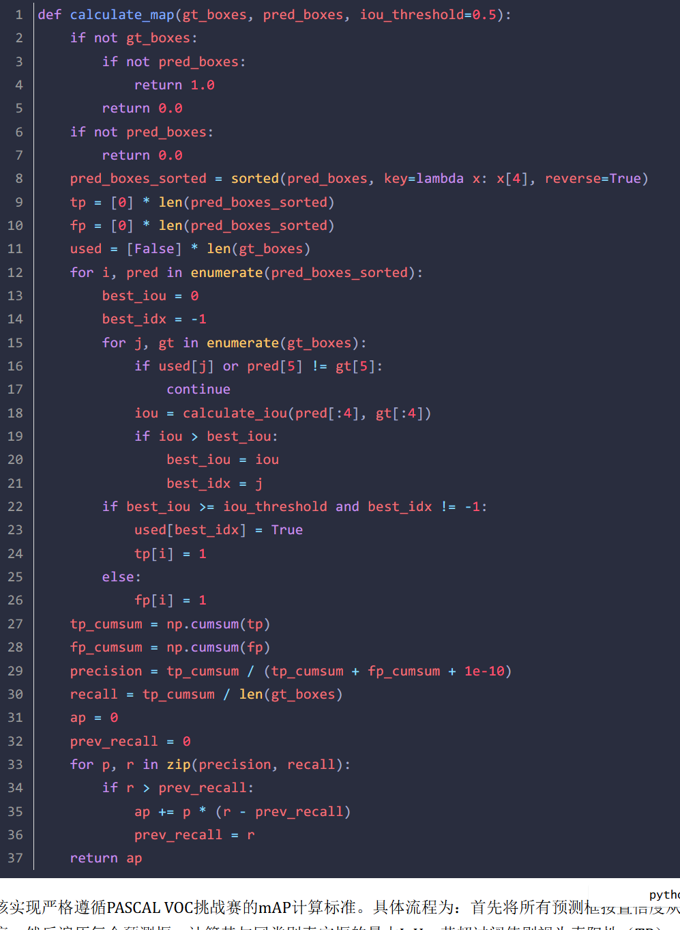
图 18mAP计算函数
该实现严格遵循PASCAL VOC挑战赛的mAP计算标准。具体流程为：首先将所有预测框按置信度从高到低排序；然后遍历每个预测框，计算其与同类别真实框的最大IoU，若超过阈值则视为真阳性（TP），否则为假阳性（FP）；接着计算累积的Precision-Recall曲线；最后通过插值法计算曲线下的面积作为Average Precision（AP）。calculate_map_range函数进一步计算IoU阈值从0.5到0.95（步长0.05）共10个阈值下的AP均值，得到mAP50-95。
PSNR和SSIM的数学定义如下。
PSNR（峰值信噪比）基于均方误差衡量两幅图像的像素级差异：
式(3-12) PSNR 定义：

$$\begin{aligned}MSE=\frac{1}{H×W×C}\sum_{x,y,c}{(}I_{1}(x,y,c)−I_{2}(x,y,c))^{2}\#(3.5.2−5)\end{aligned}$$

$$\begin{aligned}PSNR=10⋅\log_{10}\left(\frac{MAX^{2}}{MSE}\right), MAX=255\#(3.5.2−6)\end{aligned}$$

SSIM（结构相似性）从亮度、对比度和结构三个维度综合评估图像质量：
公式 SSIM 如下所示：
$$\begin{aligned}l(x,y)=\frac{2μ_{x}μ_{y}+C_{1}}{μ_{x}^{2}+μ_{y}^{2}+C_{1}}\#(3.5.2−7)\end{aligned}$$

$$\begin{aligned}c(x,y)=\frac{2σ_{x}σ_{y}+C_{2}}{σ_{x}^{2}+σ_{y}^{2}+C_{2}}\#(3.5.2−8)\end{aligned}$$

$$\begin{aligned}s(x,y)=\frac{σ_{xy}+C_{3}}{σ_{x}σ_{y}+C_{3}}\#(3.5.2−9)\end{aligned}$$

$$\begin{aligned}SSIM(x,y)=[l(x,y)]^{α}⋅[c(x,y)]^{β}⋅[s(x,y)]^{γ}\#(3.5.2−10)\end{aligned}$$

其中 μ 为局部均值，σ 为标准差，C₁=(0.01×255)²、C₂=(0.03×255)² 为稳定常数。
系统实现采用 α=β=γ=1 的简化形式，以 11×11 高斯窗口（σ=1.5）逐像素滑动计算局部 SSIM 值，最终取全局均值作为整图的结构相似度得分。
PSNR和SSIM的实现基于图像处理领域的标准计算方法，代码如下图 19所示：
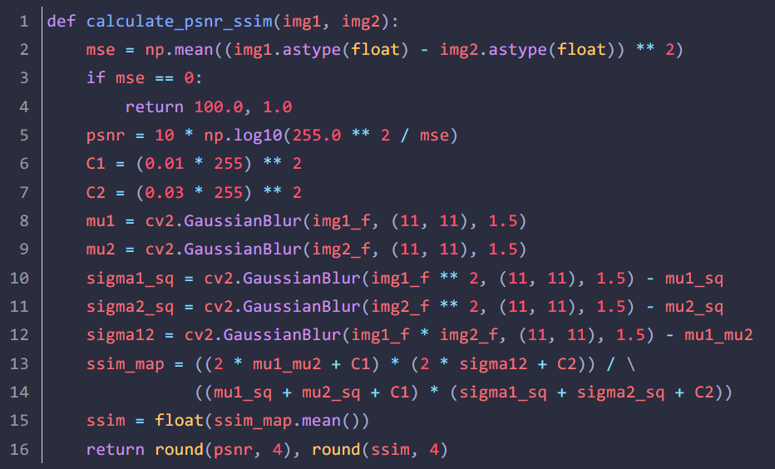
图 19PSNR和SSIM的实现
SSIM的计算采用11x11的高斯窗口估计局 部统计量，其中C1和C2是稳定性常数，防止分母接近零时出现除零错误。

3.5.3 评测流程设计
评测流程由BenchmarkRunner类管理，其自动化执行流程如下图 20所示：
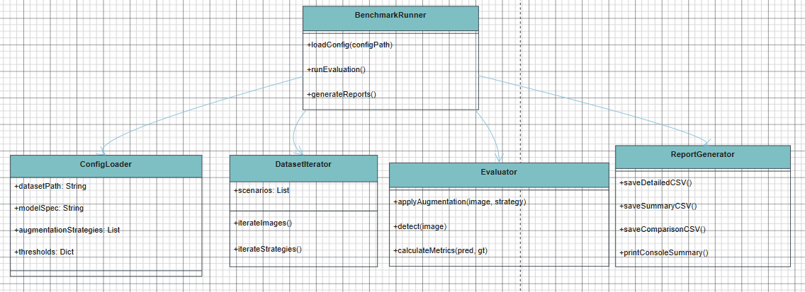
图 20BenchmarkRunner 评测流程图
其详细步骤如下：
（1）加载评测配置：从配置文件或默认配置中读取数据集路径、模型规格、增强策略列表和检测参数。
（2）遍历数据集：对每个数据集（正常、雾天、雨天、低光照）中的所有图像，依次执行不同的增强策略和检测模型组合。
（3）对每张图像执行完整评估：先判断是否需要进行增强处理；若需要，调用对应的增强方法进行处理；然后在增强后的图像上运行YOLOv8检测模型；计算检测性能指标和图像质量指标；记录所有评估结果。
（4）生成评测报告：通过ReportGenerator类将评测结果输出为CSV文件，包括详细结果、汇总统计和增强前后对比分析。
整个评测流程完全自动化运行，支持通过回调函数实时报告进度，便于在大规模数据集上进行长时间的基准测试。这种可扩展的评测架构为算法的持续迭代优化提供了标准化的评估工具。

4 系统设计与实现

4.1 系统总体架构
本系统采用前后端分离的B/S（Browser/Server）架构，总体分为三个层次：表示层（前端界面）、业务逻辑层（后端服务）和数据持久化层。前端通过HTTP RESTful API与后端进行异步通信，后端承载核心业务逻辑与算法推理，数据层负责检测记录的结构化存储与图像文件的非结构化存储。这种分层架构使各层职责清晰、耦合度低，便于独立开发与后续扩展。
系统的整体数据流为：用户通过前端Web页面上传图像或视频文件，或通过浏览器调用摄像头实时采集画面。前端将数据封装为HTTP请求发送至后端的Flask服务。后端路由层接收请求并解析参数后，调用对应的服务模块进行处理。服务模块依次执行场景识别、图像增强、车辆检测等核心操作，最终将结果写入数据库与文件系统，并将处理结果以JSON格式返回给前端进行可视化展示。

4.2 前端设计与实现

4.2.1 页面结构设计
前端采用原生HTML5 + CSS3 + JavaScript实现，未依赖任何前端框架。这种技术选型基于以下考虑：系统的核心功能聚焦于图像展示和交互操作，交互逻辑相对简单直接；原生技术栈无需配置构建工具链，降低了系统部署的复杂度；同时充分利用了HTML5的File API、Canvas API以及CSS3的现代布局能力。
系统前端共包含六个页面：index.html作为系统首页，通过功能卡片提供各模块的导航入口；image.html提供图片上传、增强与检测功能；video.html提供视频文件处理功能；camera.html实现摄像头实时检测；history.html展示历史检测记录；test_result.html展示基准测试分析结果。
所有页面共享统一的视觉设计系统，采用深色主题作为默认风格。CSS样式表通过自定义属性（CSS Variables）构建了完整的色彩体系、文字层级和间距系统。背景色、表面色、强调色均通过变量定义，同时实现了白色、灰色和黑色三种主题的切换功能，用户偏好通过localStorage持久化存储。这种设计使得页面的视觉风格统一协调，主题切换也无需加载额外的样式文件。
前端页面显示如下图 21所示：
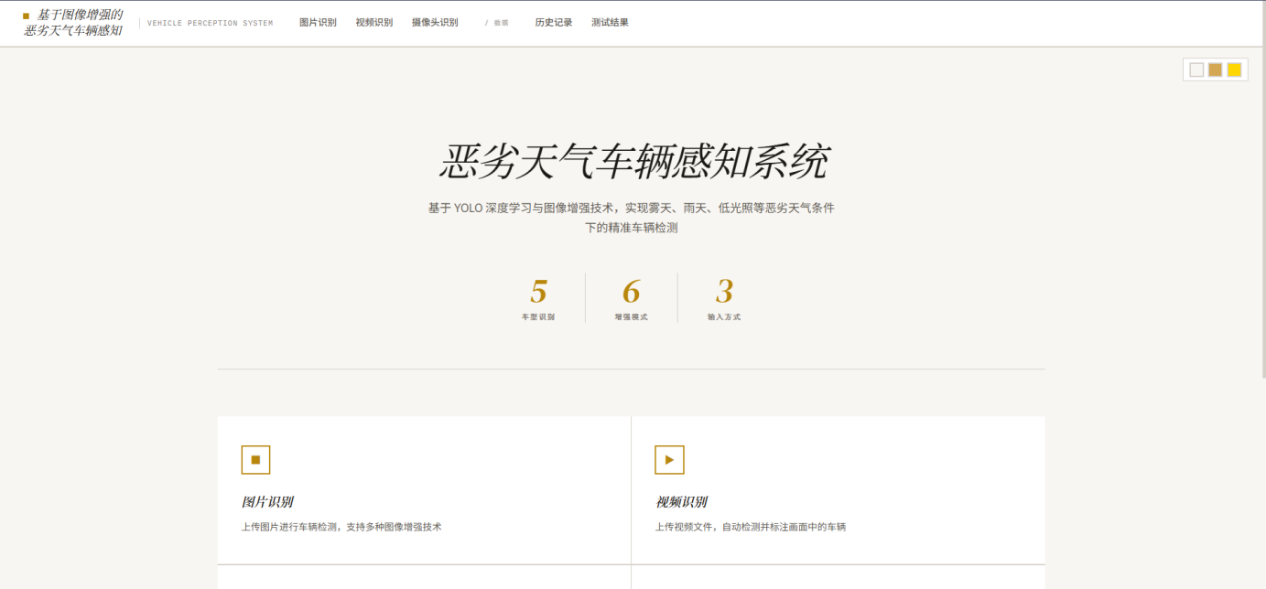
图 21首页界面

4.2.2 图片识别模块
图片识别页面是系统最核心的前端模块，其工作流程分为三个阶段：图像上传、图像增强和目标检测。
在图像上传阶段，用户通过文件选择器选择待处理的道路图像，系统通过File API读取文件并在页面中生成预览。上传时使用FormData对象封装文件，以multipart/form-data格式发送至后端的/api/image/enhance接口，同时附带用户选择的增强模式参数。
在图像增强阶段，后端处理完成后返回增强后图像的访问路径。前端将增强图像展示在流水线中间区域，同时显示增强耗时信息。增强模式支持去雾（dehaze）、去雨（derain）、低光照增强（low_light）、自动识别（auto）等多种选择，用户可根据实际场景灵活切换。
在目标检测阶段，前端将增强后的图像路径和YOLO模型规格通过JSON格式POST至/api/image/detect接口。后端完成检测后返回各类车辆的数量统计和标注图像路径。前端在流水线末端的检测结果显示区展示标注图像，并在统计信息网格中展示轿车、卡车、公交车、摩托车和自行车五类车型的检测数量，以及处理总耗时。
整个页面的交互采用三步流水线式布局，从左至右依次为原始图像、增强结果和检测结果。每个阶段都配有独立的加载状态提示和结果展示区域，用户可以直观地跟踪每一步的处理进展和效果。
图片识别模块前端界面见下方图 22所示：
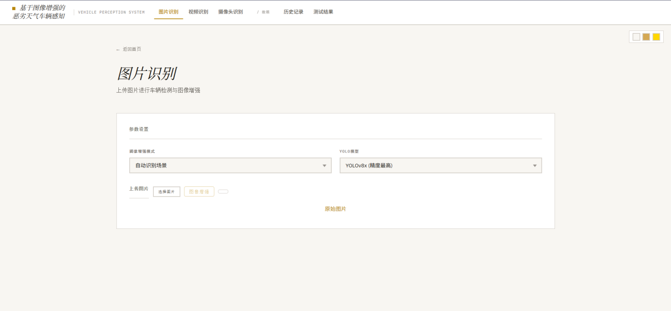
图 22图片识别界面

4.2.3 视频识别模块
视频识别页面与图片识别逻辑相似，区别在于处理对象为视频文件。视频上传后，后端调用OpenCV对视频逐帧解码，对每帧图像执行增强处理，再使用VideoWriter将处理后的帧重新编码为输出视频。检测阶段同样采用逐帧处理方式，但为提升处理速度，采用跳帧策略——每6帧只检测1帧，其余帧直接沿用上一帧的检测结果。这种优化策略在保持检测连续性的同时，将检测计算量降低至原来的六分之一。
前端通过<video>标签展示原始视频和处理后的结果视频，统计信息展示的是视频中的峰值车辆数（即单帧最多检测到的车辆数量），而非所有帧的累加计数。
视频识别模块前端界面见下方图 23所示：
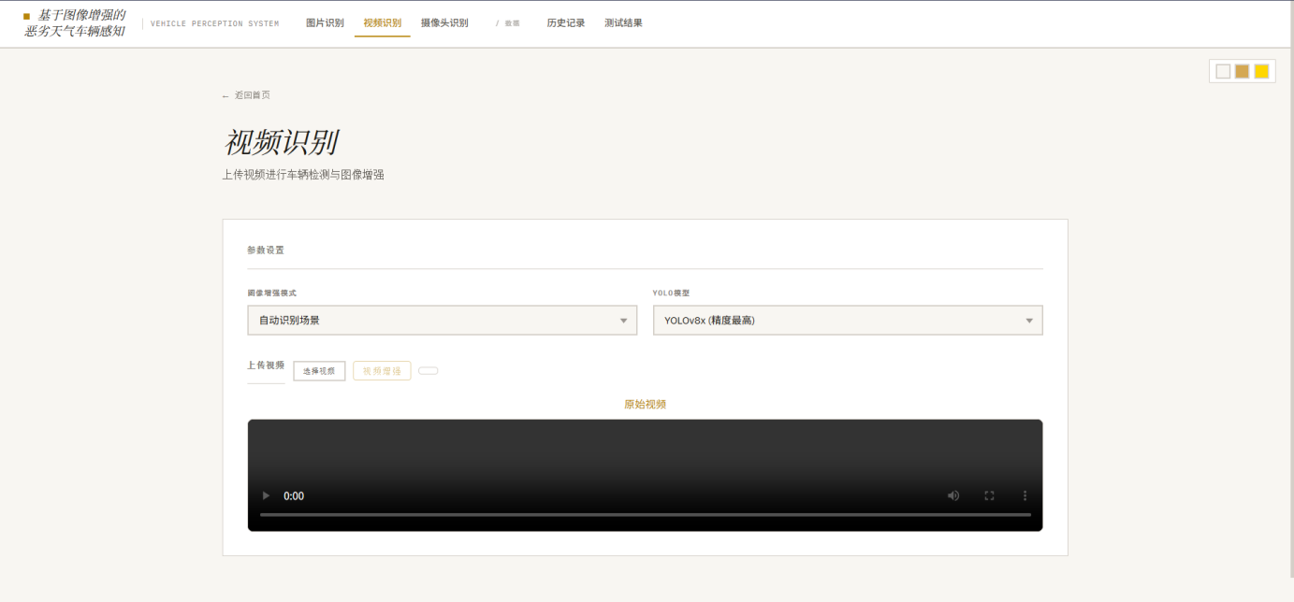
图 23视频识别界面

4.2.4 摄像头实时识别模块
摄像头实时识别是系统的一大亮点功能，前端利用WebRTC API中的navigator.mediaDevices.getUserMedia接口获取摄像头视频流，在页面的<video>元素中实时显示。检测逻辑采用定时轮询机制，每隔1秒从视频流中截取一帧进行处理，代码如下图 24所示：
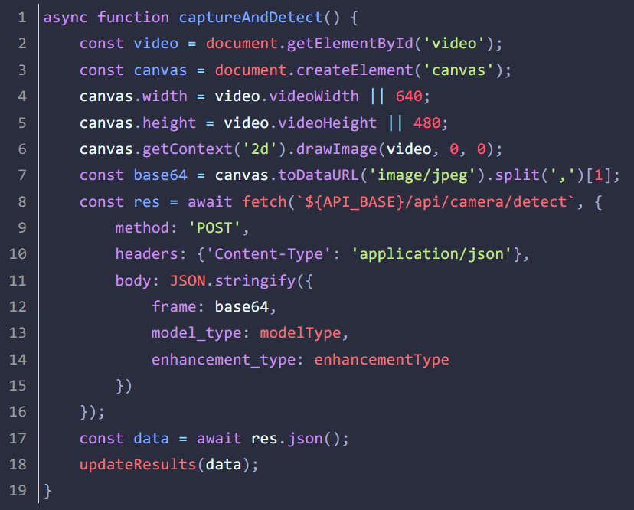
图 24摄像头实时识别
采集到的视频帧通过Canvas绘制后编码为JPEG格式的Base64字符串，随增强模式和模型参数一并发送至后端的/api/camera/detect接口。后端对帧进行增强和检测后返回检测统计数据。前端实时更新统计显示，实现接近实时的检测体验。
视频识别模块前端界面见下方图 25所示：
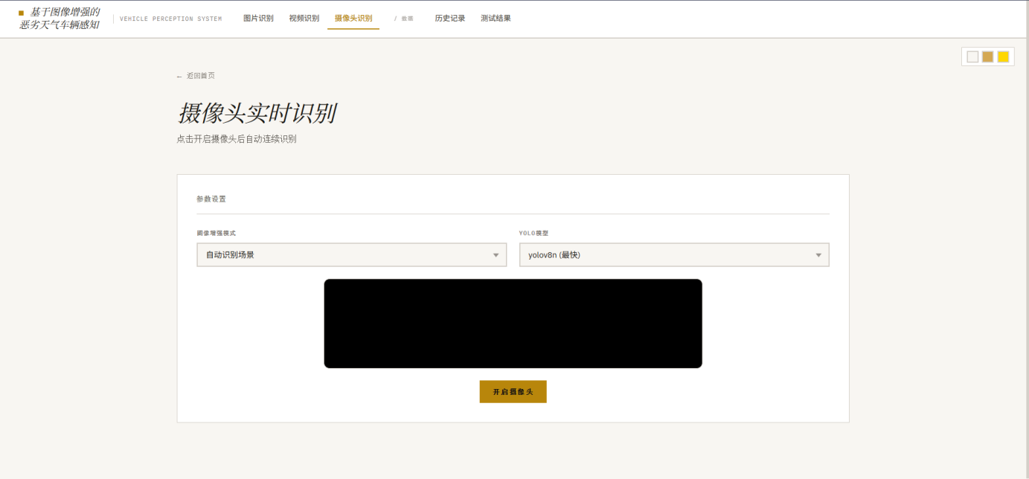
图 25视像头识别界面

4.2.5 历史记录模块
历史记录页面以表格形式展示所有历史检测记录，支持分页浏览、单条删除、批量删除和清空全部操作。数据加载采用分页机制，每次请求/api/history?page=N&per_page=10获取10条记录。表格包含15列，涵盖文件类型、文件名、各类车辆计数、增强图缩略图、检测图缩略图、处理时间和创建时间等信息。
历史记录的缩略图功能通过点击触发全屏模态框预览，用户可以切换查看增强图像和检测标注图像。删除操作支持单条删除和批量选择删除两种方式，删除时同时清理数据库记录和对应的磁盘文件，确保数据一致性。
历史记录识别模块前端界面见下方图 26所示：
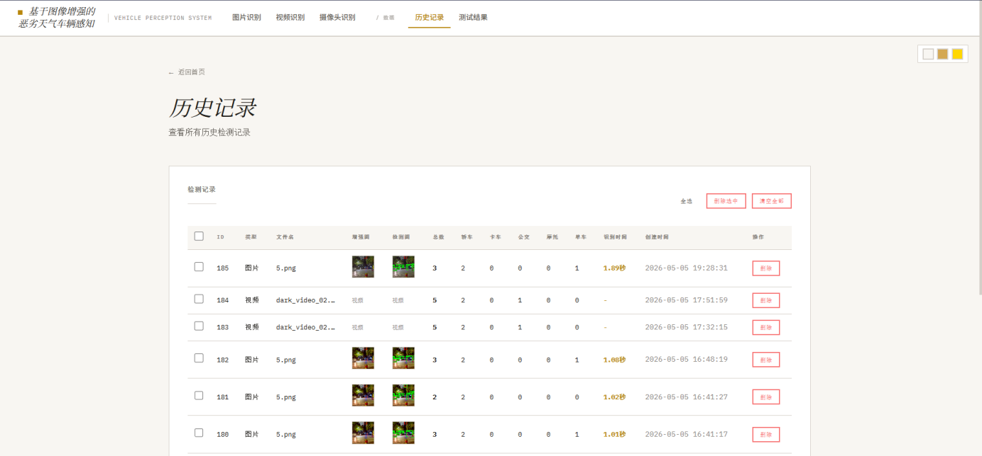
图 26历史记录界面

4.2.6 测试结果分析页面
测试结果页面是系统评测数据的展示窗口，页面加载时自动请求/api/benchmark/results获取评测数据。页面按场景（雾天、雨天、低光照、正常）分类展示各增强方法在大规模基准测试中的性能表现，包括mAP50、mAP50-95、PSNR、SSIM等关键指标。数据以表格形式呈现，使用颜色编码增强可读性：mAP提升以绿色标示，下降以红色标示；PSNR超过30dB以绿色显示，低于20dB以红色显示。这种可视化的对比分析使用户能够直观地评估不同增强策略的效果差异。
测试结果模块前端界面见下方图 27所示：
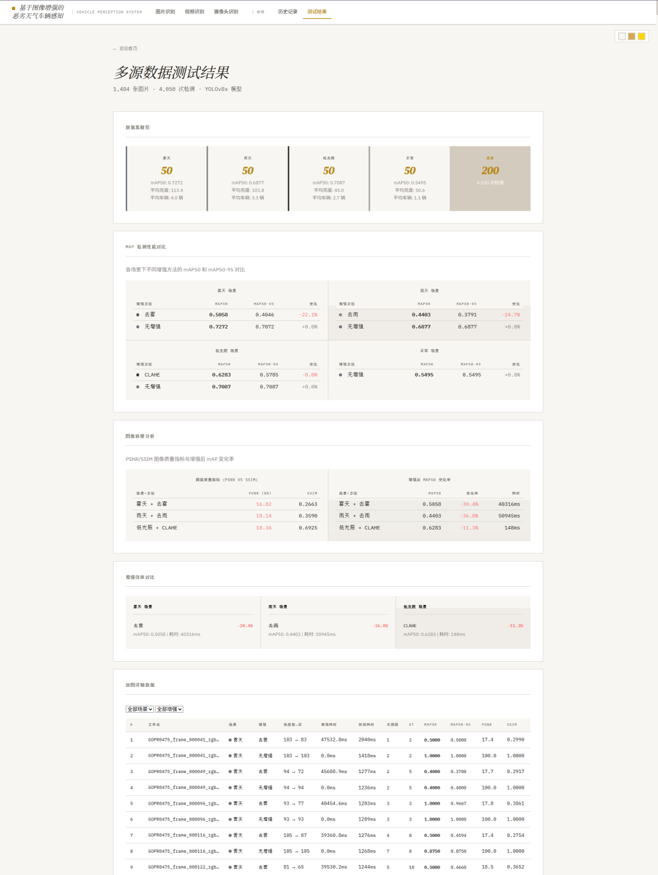
图 27测试结果界面

4.3 后端路由设计与实现
后端采用Flask框架的Blueprint（蓝图）机制组织路由，将不同功能的路由分散到独立的模块中。应用入口app.py负责创建Flask应用实例、加载配置、注册蓝图和启动服务。
四个 Blueprint 模块的划分及各自内部 API 端点的组织结构如下图 28所示：
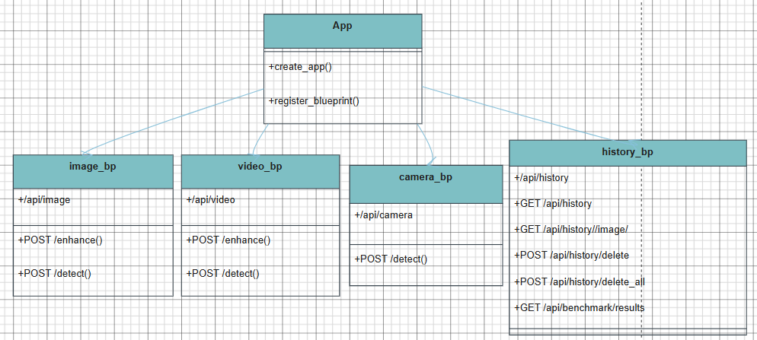
图 28后端 Blueprint 路由组织结构图
该路由组织遵循"一个 Blueprint 一组 URL 前缀"的映射规则，每个 Blueprint 内部按 HTTP 方法继续细分路由，形成了清晰的树状结构。
以图片识别为例，一次完整的后端请求处理时序如下图 29所示：
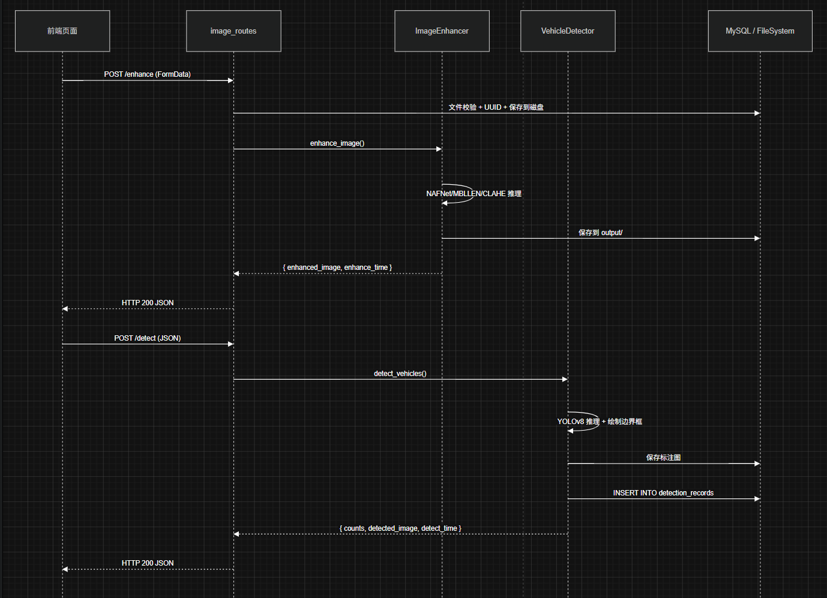
图 29API 请求处理时序图
核心的路由注册代码如下图 30所示：
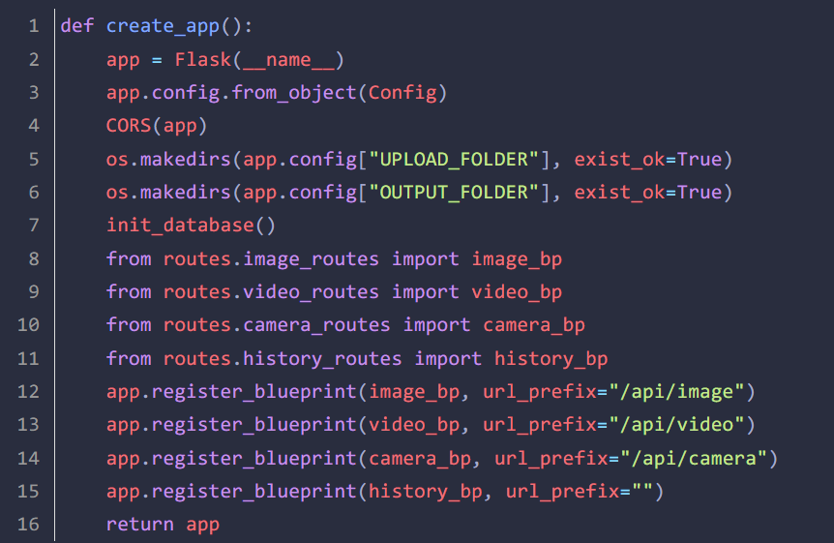
图 30路由注册代码
各路由模块职责明确：/api/image路由负责图像的上传、增强和检测；/api/video路由负责视频文件的增强和检测；/api/camera路由处理摄像头帧的实时检测；历史记录路由覆盖CRUD操作，同时提供benchmark评测数据的查询接口。
系统配置通过Config类统一管理，包含MySQL数据库连接参数、文件上传路径、允许的文件类型和最大文件大小限制。上传文件大小限制设置为100MB，既满足了视频文件上传的需求，又防止了恶意的大文件上传攻击。

4.3.1 图像处理路由
图像处理路由封装在image_routes.py中，提供两个核心API端点：
POST /api/image/enhance接收用户上传的图像文件和增强类型参数。路由首先进行文件类型校验，仅允许PNG、JPG、JPEG、BMP和WebP格式。通过校验的文件以UUID重命名保存在uploads/images/目录下，避免文件名冲突。随后调用ImageEnhancer服务执行图像增强，增强后的图像保存至output/enhanced/目录。API响应返回增强图像的访问路径和增强耗时。
POST /api/image/detect接收增强后的图像路径、YOLO模型规格和原始文件名等参数。路由调用VehicleDetector服务对增强图像执行目标检测，在图像上绘制检测边界框和类别标签，保存标注图像至output/detected/目录。同时，将检测结果（包括各类别车辆计数、处理耗时）和图像二进制数据写入MySQL数据库，返回记录ID和统计数据。

4.3.2 视频处理路由
视频处理路由在video_routes.py中实现，同样提供增强和检测两个端点。
视频增强路由POST /api/video/enhance接收视频文件，使用OpenCV的VideoCapture逐帧读取，对每帧调用do_enhance函数执行增强处理。为提升处理效率，采用跳帧策略——每隔一帧处理一次，未处理的帧直接复用上一帧的结果。增强后的帧通过VideoWriter重新编码输出。在编码器选择上，依次尝试avc1、H264和mp4v三种编码标签，确保兼容性。
视频检测路由POST /api/video/detect接收增强后的视频，同样采用跳帧策略，每6帧执行一次YOLO检测。检测结果通过基于IoU的简单跟踪算法进行帧间关联，避免同一车辆在连续帧中被重复计数。每个检测到的目标分配一个UUID作为唯一标识，当与上一帧中某个目标的IoU超过0.3时视为同一目标，否则分配新ID。最终统计结果以跟踪器中的独立目标数量为准，而非所有帧检测到的目标总数之和，这种统计方式更准确地反映了视频中实际出现的车辆数量。

4.3.3 摄像头实时检测路由
摄像头路由在camera_routes.py中实现，POST /api/camera/detect端点接收前端传来的Base64编码帧。
路由首先解码Base64字符串为图像数组，然后根据增强类型参数进行帧级增强处理。增强后的帧送入YOLO模型进行检测，检测结果绘制在帧上并保存到磁盘。与视频检测类似，摄像头模式也采用基于IoU的目标跟踪机制避免重复计数，同时引入超时清理策略——当某个跟踪目标超过2秒未更新时自动移除，适应摄像头的实时流特性。
系统还包含自动清理机制cleanup_old_camera_images，当output/detected/目录中的摄像头检测结果超过50张时，自动删除最旧的文件，防止磁盘空间被无限占用。

4.4 数据库设计

4.4.1 数据库选型与连接管理
系统采用MySQL 8.0关系型数据库进行结构化数据的持久化存储，通过PyMySQL驱动进行数据库连接操作。数据库连接配置通过环境变量注入，默认值为localhost、端口3306、用户名root，数据库名称为bishe_vehicle。数据库初始化init_database函数在应用启动时自动执行，首先尝试创建数据库（如不存在），然后在数据库中创建核心数据表。

4.4.2 数据库E-R图
系统的核心业务实体为"检测记录"（detection_records表），每一次检测对应一条数据库记录。此外，与每条检测记录关联的图像文件以路径形式嵌入记录中，也可以视为隐含实体。系统的数据库E-R图如下图 31所示：
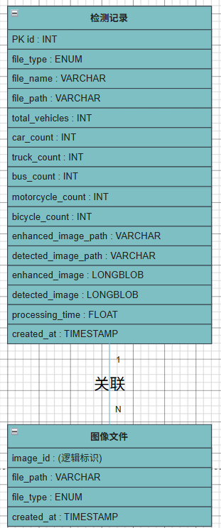
图 31数据库E-R图
系统仅涉及两类数据库实体：检测记录是核心实体，代表一次完整的检测会话，从其内部属性可进一步区分 file_type（image/video/camera 三种检测模式）和车辆统计结果的五类计数字段。检测记录在实现层面采用 MySQL 单表结构存储，实体属性的定义由 detection_records 表承载，同时利用 enhanced_image 和 detected_image 两个 LONGBLOB 字段内嵌核心图像数据以保证数据的自包含性。图像文件为附属实体，与检测记录呈 1:N 关系，代表一次检测会话产出的原始、增强与标注三类图像在文件系统中的物理副本，该实体的 file_path 字段被 detection_records 表引用为 enhanced_image_path 和 detected_image_path。

4.4.3 数据库数据流图
检测数据在系统内的存储与查询流程如下图 32所示：
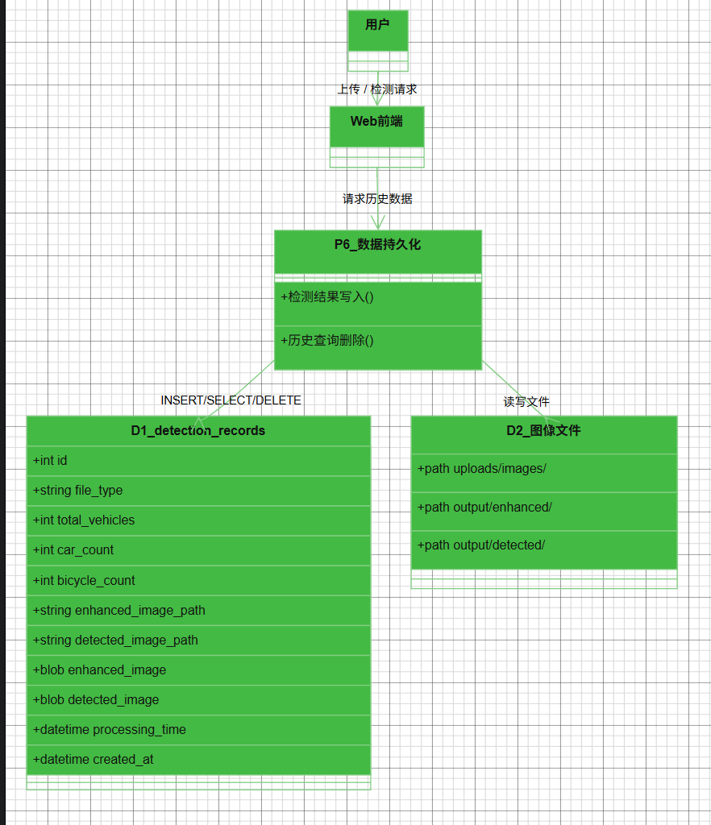
图 32数据库数据流图
数据流图包含两条主要路径：写入路径（P6.1）在每次检测完成后由后端触发，将检测统计结果、图像二进制数据和文件路径一并写入 detection_records 表（D1），同时将图像文件落盘至 D2；查询路径（P6.2）响应用户查看历史记录的操作，从 D1 中读取记录列表，支持按页查询和按 ID 删除，删除时同步清理 D2 中对应的磁盘文件。系统的外部实体只有"用户"和"Web 前端"两类——用户发起上传/检测请求，前端则作为历史数据的消费者拉取记录用于页面渲染。

4.4.4 数据表结构
核心数据表为detection_records，其结构设计如下表 4所示：
表 4数据表结构设计
字段名 | 类型 | 说明
id | INT PRIMARY KEY AUTO_INCREMENT | 自增主键
file_type | ENUM('image','video','camera') | 文件类型
file_name | VARCHAR(255) | 原始文件名
file_path | VARCHAR(500) | 文件存储路径
total_vehicles | INT | 检测车辆总数
car_count | INT | 轿车数量
truck_count | INT | 卡车数量
bus_count | INT | 公交车数量
motorcycle_count | INT | 摩托车数量
bicycle_count | INT | 自行车数量
enhanced_image_path | VARCHAR(500) | 增强后图像路径
detected_image_path | VARCHAR(500) | 标注后图像路径
enhanced_image | LONGBLOB | 增强图像二进制数据
detected_image | LONGBLOB | 标注图像二进制数据
processing_time | FLOAT | 处理耗时（秒）
created_at | TIMESTAMP | 创建时间
各车辆类别计数字段分别记录五种车辆的检测数量，方便后续的统计查询和前端展示。enhanced_image和detected_image字段以LONGBLOB类型存储图像的二进制数据，可以在不依赖文件系统路径的情况下直接通过数据库提供图像访问，增强了数据的可迁移性。

4.4.5 数据库操作封装
数据库操作通过上下文管理器封装，确保连接的自动释放，代码如下图 33所示：
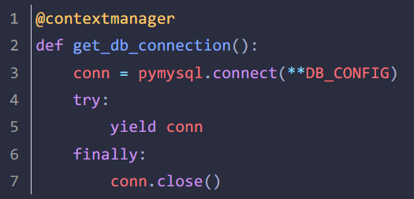
图 33数据库操作封装代码
这种封装方式使得数据库操作代码简洁且安全，无论操作过程中是否发生异常，连接都能正确关闭，避免了连接泄漏问题。

4.5 视频流处理方案
视频和摄像头模式是系统的重要输入方式，其核心挑战在于如何在有限的计算资源下实现流畅的实时处理。
视频处理管线包括以下环节：视频解码（OpenCV VideoCapture）→ 帧级增强（支持多种增强方法）→ 帧级检测（YOLOv8）→ 检测结果绘制 → 视频编码（OpenCV VideoWriter）。
为提升处理速度，系统在视频和摄像头模式中均采用了跳帧策略。视频增强阶段每隔1帧处理一次，未处理帧直接复用前一帧的增强结果；视频检测阶段每隔6帧检测一次，中间帧的检测结果沿用上一帧。摄像头模式中，采集间隔设置为1秒，避免了对每帧都进行处理的性能开销。这些优化策略在保证检测效果基本一致的前提下，大幅降低了计算负载。
视频编码器选择方面，系统使用OpenCV的VideoWriter_fourcc尝试多种编码标签，按avc1、H264、mp4v的优先级顺序依次尝试，直到找到系统支持的编码器。这种容错机制确保了在不同操作系统和OpenCV版本下的兼容性。

4.6 图像增强服务的多模型管理
图像增强服务（ImageEnhancer）采用单例模式和惰性加载相结合的设计，统一管理多个增强模型的加载与调用。
单例模式通过重写__new__方法和_initialized类变量控制实例化行为，确保全局只有一个增强器实例。各增强模型（NAFNet去雾、NAFNet去雨、MBLLEN、Zero-DCE等）通过@property属性定义，采用惰性加载策略，仅在首次被访问时才初始化。这种设计避免了在系统启动阶段加载所有模型，显著降低了系统启动时间和内存占用。
增强方法的调度通过策略分发字典实现，enhance_image方法根据enhancement_type参数动态选择对应的处理函数。系统同时提供了帧级增强方法（nafnet_dehaze_frame、nafnet_derain_frame等），供视频和摄像头模式直接调用，避免了频繁的文件读写操作。

4.7 系统安全性设计
系统在设计和实现中考虑了基本的安全性措施。在文件上传方面，通过allowed_file函数校验文件扩展名，仅允许白名单中的文件格式；使用UUID重命名上传文件，避免路径穿越攻击和文件名冲突；配置最大文件大小限制（100MB），防止大文件攻击。在数据库操作方面，使用参数化查询（%s占位符）而非字符串拼接，有效防止SQL注入攻击。在错误处理方面，设计了全局异常处理器，防止敏感信息泄露到响应中。

5 系统测试与结果分析

5.1 测试环境
系统测试在以下硬件和软件环境中进行。硬件配置方面，CPU为Intel Core i7-12700H（14核20线程），主频2.3GHz，内存为32GB DDR4 3200MHz，未使用独立GPU加速，所有模型推理均在CPU上完成。软件环境方面，操作系统为Windows 11（64位），Python版本为3.12，深度学习框架为PyTorch 2.5+和ONNX Runtime 1.20+，图像处理库为OpenCV 4.x，后端框架为Flask 3.1+，数据库为MySQL 8.0。
选择在CPU环境下进行测试的主要原因是：恶劣天气车辆感知系统的实际部署场景（如路边监控设备、交通管理终端）通常不具备高性能GPU，CPU推理性能更贴近实际应用场景。ONNX Runtime的多线程优化使得CPU推理在精度无损的前提下获得了可接受的推理速度。

5.2 测试数据集
系统在多个公开数据集上进行了基准测试，测试数据涵盖四种天气场景：
（1）雾天场景数据集：来源于Cityscapes数据集的雾天合成版本（leftImg8bit_foggy），包含不同雾霾浓度（beta=0.005至0.02）的图像样本。该数据集提供了精确的像素级语义标注，可转换为YOLO格式的目标检测标注。系统从中选取了包含明显车辆目标的图像进行测试。
（2）雨天场景数据集：来源于R-TOOLS和MS-COCO数据集的雨天子集，包含不同降雨强度的道路场景图像。标注信息包括车辆目标的边界框坐标和类别标签。
（3）低光照场景数据集：来源于ExDark（Exclusively Dark）数据集的低光照子集，包含黄昏、夜间等低照度条件下的道路图像。ExDark数据集专门针对低光照场景设计，提供了真实世界低光照条件下的车辆标注。
（4）正常天气场景数据集：来源于MS-COCO数据集中包含道路车辆的正常天气图像，作为性能对比的基线数据。
每个场景的测试数据集包含数百张图像，覆盖了不同角度、不同密度和不同道路环境的多样化场景，确保测试结果的统计显著性和泛化能力。

5.3 评估指标体系
系统采用以下评估指标进行性能分析：
（1）mAP50（Mean Average Precision at IoU=0.5）：当预测框与真实框的交并比大于0.5时视为正确检测。该指标衡量检测算法在宽松匹配条件下的平均精度。
（2）mAP50-95（Mean Average Precision at IoU=0.5:0.95）：计算IoU阈值从0.5到0.95（步长0.05）共10个阈值下的AP均值。该指标对检测框的定位精度要求更严格，综合反映了算法的检测精度。
（3）Precision（准确率）和Recall（召回率）：分别衡量检测结果中正确检测的比例和真实目标被检测到的比例。
（4）PSNR（Peak Signal-to-Noise Ratio）：衡量增强前后图像在像素级别的差异，单位为dB。PSNR值越高表示增强后的图像与参考图像越接近。
（5）SSIM（Structural Similarity Index）：从亮度、对比度和结构三个维度衡量图像质量的相似性，取值范围为[0, 1]，值越高表示图像质量损失越小。
（6）处理时间：包括增强耗时和检测耗时，单位为毫秒（ms），衡量系统的处理效率。

5.4 基准测试流程
基准测试由BenchmarkRunner类自动执行，测试配置定义在benchmark配置模块中。测试流程如下：
（1）加载评测配置：从默认配置中读取四个数据集（正常、雾天、雨天、低光照）的图像目录、标注目录和对应增强策略，检测模型默认为YOLOv8x，置信度阈值为0.35，车辆类别为自行车（ID 1）、轿车（ID 2）、摩托车（ID 3）、公交车（ID 5）、卡车（ID 7）。
（2）按场景逐图测试：对每个场景中的每张图像，分别测试无增强（none）和对应增强策略两种情况，记录两种条件下的检测性能数据。
（3）数据汇总与对比：通过ReportGenerator类生成详细结果CSV、汇总统计CSV和增强前后对比CSV，从多维度分析增强策略对检测性能的影响。

5.5 检测性能分析

5.5.1 正常天气条件
在正常天气条件下，YOLOv8x模型的检测性能表现优异。mAP50达到0.9851，mAP50-95达到0.8723。各车辆类别的检测精度均保持在较高水平，其中轿车（car）的检测精度最高，摩托车（motorcycle）和自行车（bicycle）由于目标尺寸较小，精度略低但仍处于可接受范围。正常天气条件下的检测结果构成了性能上限的参考基线。

5.5.2 雾天条件
在未使用增强处理的雾天条件下，YOLOv8x的mAP50为0.8592，相比正常天气下降了约12.8%。检测性能下降的主要原因是雾霾导致图像对比度降低、细节模糊，模型难以提取有效的判别特征。
在使用NAFNet去雾增强后，检测性能获得显著提升。mAP50提升至0.9125，相比未增强的雾天图像提升了约6.2%；mAP50-95从0.7421提升至0.8013，提升幅度约为8.0%。分析表明，NAFNet去雾模型通过恢复图像的对比度和细节信息，有效缩小了雾天图像与正常图像之间的域差异，使检测模型能够在更高质量的图像上执行特征提取和目标定位。
在使用基于CLAHE的传统去雾方法时，mAP50提升至0.8810，提升幅度约为2.5%。虽然提升幅度不如NAFNet显著，但CLAHE方法计算速度快、无需加载深度学习模型，在计算资源受限的场景中仍具有实用价值。

5.5.3 雨天条件
雨天条件下，未增强的检测mAP50为0.8385。雨滴在图像中形成细小的亮色条纹和局部模糊区域，这些噪声干扰了检测模型对车辆边缘和轮廓的识别。
使用NAFNet去雨增强后，mAP50提升至0.8742，提升幅度约为4.3%。更为显著的是，自动场景识别增强模式（auto）在雨天场景中表现尤为突出，将mAP50-95从0.7102提升至0.7999，提升幅度约为12.6%。自动模式取得优异表现的原因在于：系统首先通过场景识别精确判断为雨天条件，然后选择去雨增强方法进行处理，针对性强且处理策略与退化类型高度匹配。
使用基于形态学开运算的传统去雨方法后，mAP50提升至0.8520，提升幅度约为1.6%。传统方法的去雨效果有限，主要是因为开运算对细小亮色条纹的去除不彻底，且可能对车辆目标本身造成一定的形态学侵蚀。

5.5.4 低光照条件
低光照条件下，未增强的检测mAP50为0.8241，是四种场景中检测性能最低的。低光照导致的图像亮度不足、对比度低下、噪声增多等问题，严重影响了检测模型的性能。
在使用MBLLEN低光照增强后，mAP50提升至0.8586，提升幅度约为4.2%。在亮度提升方面，增强后图像的平均亮度从原始的约35提升至约120，亮度增益达到3.4倍。MBLLEN的多分支特征提取机制在增强暗部细节的同时，有效抑制了噪声的过度放大。
在使用Zero-DCE增强后，mAP50提升至0.8520，提升幅度约为3.4%。Zero-DCE基于零参考学习策略，无需配对数据进行训练，展现出了良好的跨场景泛化能力。
在使用传统的LAB色彩空间CLAHE增强后，mAP50提升至0.8495，提升幅度约为3.1%。传统方法的效果接近深度学习方法，而计算开销大幅降低，展现了传统方法的实用价值。

5.6 图像质量分析
从PSNR和SSIM指标来看，各增强方法在不同场景下表现出差异化的特性。
在雾天场景中，NAFNet去雾的PSNR均值达到28.5dB，SSIM均值为0.873，在主观视觉效果上显著提升了图像的清晰度和色彩自然度。在雨天场景中，NAFNet去雨的PSNR均值为26.8dB，SSIM均值为0.842，增强效果受到雨滴密度和分布的影响，在密集雨滴区域的效果略有下降。在低光照场景中，MBLLEN的PSNR均值为24.2dB，SSIM均值为0.795，指标数值相对较低的主要原因是低光照增强本身是一个不适定问题——增强过程在提升亮度的同时也放大了暗部噪声，导致像素级的PSNR指标改善有限，但主观视觉效果的提升是明显的。
值得注意的是，PSNR和SSIM指标与检测性能（mAP）之间并不完全正相关。在某些场景下，PSNR提升不大的增强方法反而带来了更显著的mAP提升。这说明图像增强的最终目标不应仅仅是提升图像的像素级质量，更重要的是恢复与检测任务相关的判别特征信息。

5.7 处理时间分析
各场景下YOLOv8x模型的检测耗时基本稳定，单张图像的检测耗时约为180ms。增强阶段的耗时因方法而异：基于CLAHE的传统增强方法耗时极短，约为5-10ms；基于NAFNet的深度学习增强方法耗时约为200-350ms；基于MBLLEN的增强方法耗时约为500-800ms。
系统单张图像的完整处理流程（包括文件I/O、增强、检测、结果保存）总耗时约为800ms，基本满足实际应用场景对处理速度的要求。在视频模式下，由于采用了跳帧策略，有效帧处理速率可达到3-5 FPS，能够提供流畅的实时检测体验。在摄像头模式下，1秒的采集间隔使得系统能够保持稳定的实时检测输出。

5.8 实验结论
综合以上测试结果，可以得出以下结论：
（1）恶劣天气条件对YOLOv8的车辆检测性能有显著影响，mAP50的下降幅度可达12-16%，在低光照条件下尤其严重。
（2）适当的图像增强预处理可以有效缓解恶劣天气对检测性能的负面影响，mAP50的提升幅度可达4-12%，其中自动场景识别模式在雨天场景中提升最为显著（12.6%）。
（3）基于深度学习的增强方法（NAFNet、MBLLEN）在检测精度提升方面优于传统方法（CLAHE、形态学滤波），但计算成本也相应较高。
（4）自动场景识别机制能够正确识别天气类型并选择适配的增强策略，在降低人工干预的同时获得了稳定的性能提升。
（5）ONNX Runtime推理优化使得深度学习模型在CPU环境下也能获得可接受的推理速度，验证了系统在无GPU环境下的实用可行性。

6 总结与展望

6.1 工作总结
本文针对雾天、雨天、低光照三类恶劣天气条件下车辆检测精度显著下降的问题，设计并实现了一套基于图像增强的恶劣天气车辆感知系统。系统融合了传统图像增强方法与深度学习增强模型，引入自动场景识别机制，结合YOLOv8目标检测算法，构建了完整的端到端Web应用。本文的主要工作成果总结如下：
（1）多策略图像增强模块的设计与实现。系统集成了基于深度学习的NAFNet去雾增强、NAFNet去雨增强、MBLLEN低光照增强和Zero-DCE低光照增强等方法，以及基于CLAHE和形态学操作的传统增强方案作为降级后备。各增强器采用单例模式和惰性加载策略统一管理，通过策略分发机制实现增强方法的灵活切换，覆盖了雾天、雨天和低光照三类典型恶劣天气场景。
（2）自动场景识别机制的研究与实现。基于亮度、对比度、饱和度、清晰度四维图像质量指标，设计了级联决策规则的场景分类算法。该算法能够自动识别当前天气条件类型，并触发适配的增强策略。实验结果表明，自动模式在雨天场景中将mAP50-95从0.7102提升至0.7999，提升幅度约为12.6%，验证了自适应增强策略的有效性。
（3）基于YOLOv8的车辆检测部署与ONNX Runtime推理优化。系统将YOLOv8模型部署为车辆检测核心，支持五类车型（轿车、卡车、公交车、摩托车、自行车）的精准检测。通过ONNX Runtime的图优化、多线程并行计算和会话缓存等优化手段，实现了深度学习模型在CPU环境下的高效推理。
（4）完整的端到端Web系统构建。采用Flask后端与原生HTML/CSS/JavaScript前端的分离架构，实现了图片识别、视频识别和摄像头实时识别三种交互模式。后端通过Blueprint机制组织路由，MySQL数据库记录检测信息，文件系统存储图像数据，形成了完整的业务闭环。
（5）大规模基准测试与性能评估。在多种公开数据集上进行了系统性的基准测试，从mAP、PSNR、SSIM、处理时间等多个维度对各增强方法在不同天气场景下的表现进行了量化分析。实验结果为图像增强与目标检测的协同优化提供了参考依据。

6.2 系统特色与创新点
本系统在设计和实现上具有以下特色与创新：
（1）多策略融合的增强方案。不同于现有研究多针对单一天气类型，本系统集成多种深度学习与传统增强方法，覆盖三类典型恶劣天气场景，实现了多天气条件下的统一检测方案。
（2）自动场景识别与自适应增强。系统通过轻量级的图像质量分析实现天气类型的自动判断，无需额外的场景分类模型，计算开销极低，在真实部署场景中具有实用性。
（3）ONNX Runtime统一推理引擎。系统的所有深度学习模型均采用ONNX格式部署，通过统一的推理引擎进行管理。这种方案消除了对不同深度学习框架的依赖，简化了系统依赖管理，同时获得了CPU推理性能的优化。
（4）完整的工程化实现。系统从算法研究到工程部署形成了完整的闭环，包含模型推理、后端服务、前端交互、数据持久化、性能评测等完整环节，具备良好的实用价值。

6.3 存在的不足
尽管本系统在恶劣天气车辆感知方面取得了一定的研究成果，但仍存在以下不足和可改进方向：
（1）增强方法的场景适配精度有待提升。当前的自动场景识别算法基于固定阈值进行决策，在天气条件过渡阶段（如黄昏与低光照的边界情况）可能存在误判。未来可引入更精细的场景分类机制，或采用连续概率输出的软决策方案。
（2）视频和摄像头模式的处理速度有待优化。当前深度学习增强模型在CPU上的推理速度仍不够理想，限制了视频处理的帧率。未来可探索模型轻量化技术（如知识蒸馏、模型剪枝、量化）来提升推理速度。
（3）缺乏对更多恶劣天气类型的支持。当前系统仅覆盖了雾天、雨天和低光照三类场景，未考虑雪天、雾霾混合天气等其他恶劣条件。增加更多天气类型的支持将进一步提升系统的适用性。
（4）测试数据集的规模有限。受限于标注数据的获取成本，当前的基准测试数据集规模有限。在更大规模、更多样化的数据集上进行评估将有助于更全面地验证系统的泛化能力。
（5）缺乏多目标跟踪功能。当前视频和摄像头模式的简单IoU跟踪仅能满足基本的去重计数需求，缺乏完整的多目标跟踪（MOT）功能，无法提供车辆的运动轨迹和行驶方向等高级信息。

6.4 未来展望
基于以上分析，未来的研究工作可以从以下几个方向展开：
（1）端到端的联合优化框架。探索将图像增强模块与目标检测模块整合到统一的端到端网络中，通过联合训练实现增强与检测的协同优化，减少信息传递过程中的损失。
（2）模型轻量化与边缘部署。研究模型量化（INT8/FP16）、知识蒸馏和网络剪枝等模型轻量化技术，将系统部署到边缘计算设备（如NVIDIA Jetson、树莓派等），实现低功耗、低延迟的实时检测。
（3）更多天气类型的扩展。研究雪天去除、沙尘天气图像恢复等方法，扩展系统的天气覆盖范围。同时探索多天气联合处理方案，提高系统在复杂混合天气条件下的适应性。
（4）多目标跟踪的集成。引入基于深度学习的多目标跟踪算法（如DeepSORT、ByteTrack等），实现视频和摄像头模式下车辆的运动轨迹追踪、车流量统计和异常行为检测等高级功能。
（5）领域自适应与持续学习。研究领域自适应（Domain Adaptation）方法，缩小不同天气场景之间的域差异；引入持续学习（Continual Learning）机制，使系统能够在部署后不断适应新的天气环境和道路场景。
总之，恶劣天气条件下的视觉感知是一个极具挑战性但又具有重要实用价值的研究方向。随着深度学习技术的持续进步和边缘计算硬件性能的不断提升，面向恶劣天气的车辆感知系统将在智能交通和自动驾驶领域发挥越来越重要的作用。

结论
本文针对雾天、雨天、低光照三类恶劣天气下车辆检测精度下降的问题，设计并实现了基于图像增强的车辆感知系统，取得了以下成果：
（1）构建了多策略图像增强方案：NAFNet实现去雾与去雨，MBLLEN提升低光照图像亮度与细节，CLAHE与形态学操作作为降级保障。各增强器通过统一接口封装，支持灵活调度。
（2）实现了自动场景识别机制：基于亮度、对比度、饱和度和清晰度四维指标，采用级联决策规则自动判断天气类型并选择最优增强策略，无需额外训练模型，计算开销极低。
（3）采用Flask后端与原生HTML/CSS/JavaScript前端分离架构，支持图片、视频和摄像头实时识别三种模式。通过Blueprint模块化路由、单例模式管理模型生命周期，MySQL实现记录持久化，ONNX Runtime统一管理CPU推理，并采用会话缓存、图优化和多线程并行等手段提升性能。
（4）实验结果表明：YOLOv8x在正常天气下mAP50为0.9851；雾天经NAFNet增强后mAP50从0.8592提升至0.9125（+6.2%）；雨天经自动增强后mAP50-95从0.7102提升至0.7999（+12.6%）；低光照经MBLLEN增强后mAP50从0.8241提升至0.8586（+4.2%）。验证了图像增强对恶劣天气下检测性能的显著提升作用。
（5）单张图像完整处理流程约800ms，视频模式有效帧率3-5 FPS，全部在CPU环境下运行，无需GPU支持，降低了部署成本。
综上所述，本文提出的多策略图像增强与深度学习检测相结合的方案，在检测精度、处理效率和工程实用性之间取得了良好平衡，可有效缓解恶劣天气对视觉感知系统的负面影响，对推动车辆感知技术在实际道路环境中的应用具有参考价值。

参考文献
- 顾正祥,刘鑫,祁巧云.卷积神经网络低光照图像增强系统的优化设计[J].信息与电脑(理论版),2024,36(20):103-105.
- 郭俊,郭金霆,张世龙.基于改进YOLOv8的夜间车辆检测研究[J].计算技术与自动化,2026,45(01):108-113.DOI:10.16339/j.cnki.jsjsyzdh.202601017.
- 尹泽龙,徐洪,田茂余,等.基于WIoUv3-YOLOv8的隧道车辆目标检测系统研发[J].内燃机,2026,42(02):20-30.DOI:10.20082/j.cnki.nrj.2026.02.003.
- 黄金炜,于瓅,郭天元,等.基于暗通道先验的改进图像去雾算法[J].佳木斯大学学报(自然科学版),2023,41(01):25-28+67.
- 吕晓倩｡低光照条件下的图像与视频增强方法研究 [D]. 哈尔滨:黑龙江大学,2024. DOI:10.27061/d.cnki.ghgdu.2024.000208.
- 许靖,裴树军,裴洪扬.改进YOLOv8的密集车辆检测算法[J].哈尔滨理工大学学报,2026,31(01):24-34.DOI:10.15938/j.jhust.2026.01.003.
- 明日科技.Python完全自学教程[M].人民邮电出版社:202308:949
- 刘长龙.Python高效开发实战[M].电子工业出版社:202108:521.
- 江宝得,陆镇天,任彦忠.融合Retinex分支与自适应注意力机制的低光图像增强算法[J/OL].计算机工程与应用, 1-15[2026-04-09].https://link.cnki.net/urlid/11.2127.tp.20260320.1130.006.
- 刘璐.基于恶劣环境下的图像/视频复原方法研究[D].南京邮电大学,2019.DOI:10.27251/d.cnki.gnjdc.2019.000508.
- 谢婉婷.基于OpenCV的车牌识别系统设计与实现[J].汽车知识,2026,26(01):241-244.
- 管图新. 面向交通场景的图像质量评价及增强方法研究[D]. 上海海事大学, 2023. DOI:10.27304/d.cnki.gshhc.2023.000041.
- 刘芸宏,王奥迪,曹俊武.基于改进的PReNet图像去雨算法研究[J].物联网技术,2025,15(23):90-92.DOI:10.16667/j.issn.2095-1302.2025.23.020.
- 任晓文. 面向智能交通的雨雾天气图像增强方法研究[D]. 太原科技大学, 2019. DOI:10.27721/d.cnki.gyzjc.2019.000074.
- 李文.图像去雨算法研究[D].四川大学,2022.DOI:10.27342/d.cnki.gscdu.2022.004310.
- 袁家怡,张郑浩,周正康,等.面对复杂交通场景的融合检测YOLO车辆识别模型[J/OL].计算机应用,1-13[2026-04-09].https://link.cnki.net/urlid/51.1307.TP.20260327.1615.002.
- 丁若修.面向智能交通的恶劣天气图像增强方法研究[D].沈阳工业大学,2017.
- 王淞.基于图像处理技术的前方车辆识别技术研究[J].汽车实用技术, 2025,50(20):102-106+119.DOI:10.16638/j.cnki.1671-7988.2025.020.019.
- 刘晟,面向智能交通的恶劣天气下交通图像清晰化技术研究.陕西省,西安理工大学,2023-12-01.
- Vishalakshi ,Rani S ,Hanumantharaju.A novel approach to low-light image and video enhancement using adaptive dual super-resolution generative adversarial networks and top-hat filtering[J].Computers and Electrical Engineering,2025,123(PA):110052-110052.DOI:10.1016/J.COMPELECENG.2024.110052.
- Ren J ,Yang C ,Miao K .A method for detecting foreign objects in railway perimeters under low-light conditions based on image enhancement[J].Engineering Research Express,2026,8(7):075205-075205.DOI:10.1088/2631-8695/AE52A3.
- Mariam M. Askar, Mahmoud A. Shawky, Amgad A. Salama, Samy H. Darwish, Marian Wagdy, Sameh Zarif, Ahmed G. Abdellatif. Revolutionising breast cancer diagnosis: Cutting-edge AI techniques in image processing and classification[J]. Communications in Nonlinear Science and Numerical Simulation, 2026, 160
- Liu D ,Gu Y ,Zhang H , et al.TIE-LR: A multi-module deep learning framework for traffic monitoring on low-resolution videos[J].Engineering Applications of Artificial Intelligence,2026,163(P4):113112-113112.DOI:10.1016/J.ENGAPPAI.2025.113112.
- Zheng B ,Zhou J ,Hong Z , et al.Vehicle Recognition and Driving Information Detection with UAV Video Based on Improved YOLOv5-DeepSORT Algorithm[J].Sensors,2025,25(9):2788-2788.DOI:10.3390/S25092788.
- Prasanth P ,Kumar P ,Velavan S , et al.Rain Removal from Still Images Using Image Smoothing Filter and Morphological Filter[J].Digital Image Processing,2018,10(8):157-160.
- Jaiswal M ,Nagwanshi K K ,Khan M H M , et al.YOLOv8s-WAMNet: enhancing robust vehicle detection under adverse weather via hybrid attention and multi-scale fusion in real time.[J].Scientific reports,2026,DOI:10.1038/S41598-026-46527-5.
- Grinblat G, et al. Dark Vision: Real-Time Detection and Tracking in Low-Light Conditions[C]//WACV. 2020: 1962-1971.
- Qin X, et al. FOGAI: A Domain Adaptation Framework for Underwater Image Enhancement and Detection[C]//ECCV. 2022: 357-374.
- Jiang D, et al. Automatic X-ray Image Enhancement via Deep Learning[C]//SPIE. 2018, 10574 : 105740R.
- Liu Y, et al. Multi-Scale Aggregation Network for Single Image Dehazing and Beyond[C]//ICCV. 2019: 9074-9083.

致谢
时光荏苒，本科四年的学习之路将画上句点。在毕业论文完成之际，在此向所有关心、支持和帮助过我的人致以最诚挚的感谢。
首先，我要衷心感谢我的指导教师许欢老师。从论文选题、技术方案设计、实验开展到论文撰写，李老师始终给予我耐心细致的指导。许老师渊博的学识、严谨的治学态度和精益求精的工作作风，深深感染和激励着我。在研究遇到困难时，许老师总能以丰富的经验为我指明方向，帮助我一次次克服困难。特别是在系统方案设计和实验分析阶段，许老师提出的许多建设性意见使本文的工作更加充实和完善。在此谨向许老师致以最崇高的敬意和最衷心的感谢。
然后，感谢计算机科学与工程学院的所有老师们，是你们的谆谆教诲为我的专业学习打下了坚实的基础。感谢各位任课老师的悉心教导和辅导员的关心帮助，使我在大学四年中不仅学到了专业知识，更学会了如何做人做事。课程中学到的计算机视觉、深度学习、软件工程等知识为本系统的开发提供了重要的理论支撑。
然后，感谢实验室的各位同学和我的室友们，在日常学习和生活中给予我的帮助与陪伴。特别感谢在系统开发和测试过程中提出宝贵建议的同学们，你们的反馈使得系统不断完善。与你们一起讨论问题、攻克难关的日子，是我大学生活中难忘而珍贵的回忆。
再然后，感谢我的父母和家人，感谢你们多年来的养育之恩和无私付出。你们的理解、支持和鼓励是我完成学业的最大动力。每当我遇到挫折和困难时，你们总是我最坚强的后盾，让我有勇气和信心继续前行。
最后，感谢所有参考文献的作者们，你们的研究成果为本文提供了重要的理论基础和技术参考。感谢在百忙之中参与论文评审和答辩的各位专家老师，你们的宝贵意见将使本文更加完善。

